第十八届全国大学生智能汽车竞赛

**技 术 报 告**



学 校： 武汉理工大学

队伍名称： 武理花海队

参赛队员：彭谢昕 文泽凌 吴章孝宇 王文轩 陈聪瑞

带队教师：  牟新刚 王永圣

关于技术报告和研究论文使用授权的说明

本人完全了解全国大学生智能汽车竞赛关保留、使用技术报告和研究论文的规定，即：参赛作品著作权归参赛者本人，比赛组委会可以在相关主页上收录并公开参赛作品的设计方案、技术报告以及参赛模型车的视频、图像资料，并将相关内容编纂收录在组委会出版论文集中。

参赛队员签名： 彭谢昕、文泽凌、吴章孝宇、王文轩、陈聪瑞

带队教师签名： 牟新刚、王永圣

日 期： 2023年8月15日

**摘 要**

本文详细介绍了武汉理工大学武理花海队在第十八届全国大学生智能汽车竞赛完全模型组的系统方案。我们选择使用官方指定赛曙I车模来搭建四轮车模，以百度公司生产的EdgeBoard作为上位机，以英飞凌公司生产的TC264单片机作为下位机，要求智能车实现沿赛道寻线、维修区、粮仓区、农田区等任务，并以尽可能快的速度稳定完成整个比赛。智能车采用AR0234 90帧全局快门USB摄像头对赛道寻线，用神经网络模型对赛道上的3D模型进行检测并进入相应区域，通过编码器监测车的实时速度，使用PID控制算法调节电机的转速，实现了车模在运动过程中速度和方向的闭环控制。该智能车系统实现高度的智能化、人性化，并且具备良好的安全性、稳定性，可以为无人驾驶汽车的后续研究提供经验。

关键词：Edgeboard，TC264，智能汽车，I车模，PID，神经网络

目录

**第一章** **引言** 3

**1.1 智能车大赛介绍** 3

**1.2 第十八届完全模型组规则介绍** 3

**1.3 报告内容** 4

**第二章** **机械结构设计** 6

**2.1 整体布局** 6

**2.2 转向舵机安装** 6

**2.3 外倾与前束** 7

**2.4 悬挂参数** 8

**2.5 姿态传感器** 10

**2.6 摄像头** 11

**2.7 车壳设计** 12

**2.8 轮胎处理** 15

**2.8 车模主要技术参数** 16

**第三章** **硬件电路的设计** 18

**3.1 底板** 18

**3.2 驱动电路设计** 22

**3.3 调试组件设计** 23

**3.4 USB转接板设计** 24

**3.5 实物照片** 24

**第四章** **软件方案** 27

**4.1赛道提取与决策** 27

**4.1.1 图像预处理技巧** 27

**4.1.2 软件执行流程分析** 28

**4.1.3 多线程设计** 29

**4.2 神经网络模型识别** 29

**4.2.1 数据集采集与模型训练** 31

**4.2.2 模型编译** 32

**4.3 PID运动控制算法** 32

**4.3.1 位置式PID** 35

**4.3.2 增量式PID** 35

**4.3.3 分段式PID** 36

**4.3.4 PID参数整定** 37

**4.4 舵机控制（分段PD控制）** 38

**4.5 电机控制（PI控制）** 38

**第五章** **系统的开发环境与车模调试** 39

**5.1 EdgeBoard的调试** 39

**5.2 下位机的调试** 40

**5.3 无线串口及上位机调试** 41

**第六章 总结** 42

**6.1车模总结** 42

**6.1.1 控制部分** 42

**6.1.2 结构部分** 42

**6.1.3 硬件部分** 42

**6.1.4 不足之处** 42

**6.2工作综述** 42

**致谢** 44

**参考文献** I

**附录** II

**§03 附录** IV

**一、车模技术检查表** IV

**二、车模照片** VII

**1、车模外观照片** VII

**2、电路板PCB图** IX

**3、电路板原理图** XII

1. **引言**

**1.1 智能车大赛介绍**

全国大学生智能车竞赛受教育部高等教育司委托，由教育部高等自动化专业教学指导分委员会（以下简称自动化分教指委）主办全国大学生智能汽车竞赛。该竞赛以智能汽车为研究对象的创意性科技竞赛，是面向全国大学生的一种具有探索性工程实践活动，是教育部倡导的大学生科技竞赛之一，为加强大学生实践、创新能力和团队精神的培养，促进高等教育教学改革。该竞赛以“立足培养，重在参与，鼓励探索，追求卓越”为指导思想，旨在促进高等学校素质教育，培养大学生的综合知识运用能力、基本工程实践能力和创新意识，激发大学生从事科学研究与探索的兴趣和潜能，倡导理论联系实际、求真务实的学风和团队协作的人文精神，为优秀人才的脱颖而出创造条件。该竞赛由竞赛秘书处为各参赛队提供/购置规定范围内的标准硬软件技术平台，竞赛过程包括理论设计、实际制作、整车调试、现场比赛等环节，要求学生组成团队，协同工作，初步体会一个工程性的研究开发项目从设计到实现的全过程。该竞赛融科学性、趣味性和观赏性为一体，是以迅猛发展、前景广阔的汽车电子为背景，涵盖自动控制、模式识别、传感技术、电子、电气、计算机、机械与汽车等多学科专业的创意性比赛。该竞赛规则透明，评价标准客观，坚持公开、公平、公正的原则，保证竞赛向健康、普及、持续的方向发展。

**1.2 第十八届完全模型组规则介绍**

（1）赛道环境

完全模型组比赛赛道以室内循环赛道为基础，赛道材质，赛道规格均保持一致。在导引方式上完全保留室内循环赛道的导引方式，并在此基础上添加完全模型组任务导引标志和锥桶，引导车模完成完全模型组赛道任务。

（2）任务描述

  本届完全模型组场地为智慧农业场景，模拟智能车辆在收货季节的运行和作业，车辆不但需要自主驶过常规道路，还要驶入特殊区域，如车辆维护区、农田区、动物出没区、坡道、粮仓区。农业场景下智能车辆会出现穿过农田区、驶过动物出没区、经过上下坡道等动作。农用车辆处于长时间高负荷工作状态，需要频繁的进行维护和保养，通过车辆维护区时要求车辆停入指定区域，并有片刻的停车动作，完成车辆维护过程。满载丰收粮食的智能车辆需驶入粮仓，根据入口处的指示，到达粮仓内部，并从指定的出口驶出。

   选手制作的车模完成从车库出发沿着赛道运行两周。车模需要分别通过道路设置的各种元素,识别道路旁的标志完成特殊路段通行。

   比赛时间从车模驶出车库到重新回到车库为止。如果车模没有能够停止在车库内停车区内，比赛时间加罚5秒钟。对于未完成的任务会通过相应的加罚时间叠加在比赛时间上。

   以下特殊路段通过失败时发车手可手动援救，重新将车辆置于特殊路段之后启动，该路段视为通过失败，按规定罚时，且计时不停止；通过各区域时明显碰撞锥桶视为破坏农田，每次罚时5秒。

（3）传感器

摄像头、陀螺仪、电流计、编码器等。限制使用USB摄像头，个数不限。不允许使用自带MCU的传感器模块。

（4）车模

官方指定的I车模。

**1.3 报告内容**

在这份报告中，我们小组通过对小车设计制作的结构、电路、调试、车辆参数的介绍，尽力展现我们在制作调试过程中的思路和付出的汗水。具体表现在结构的设计制作，以及算法方面的思维想法。

1. **机械结构设计**

根据十八届智能车组委会的比赛细则，百度完全模型组采用北京赛曙科技的I车模参加比赛。规则对于标准车模的修改作出了明确的规定，这要求我们在规则范围内对车模的机械结构进行恰当的调整，以满足竞速比赛的需求。我们将充分发挥车模的性能，通过合理的改进，使其能够在整个比赛中表现出色。

**2.1 整体布局**

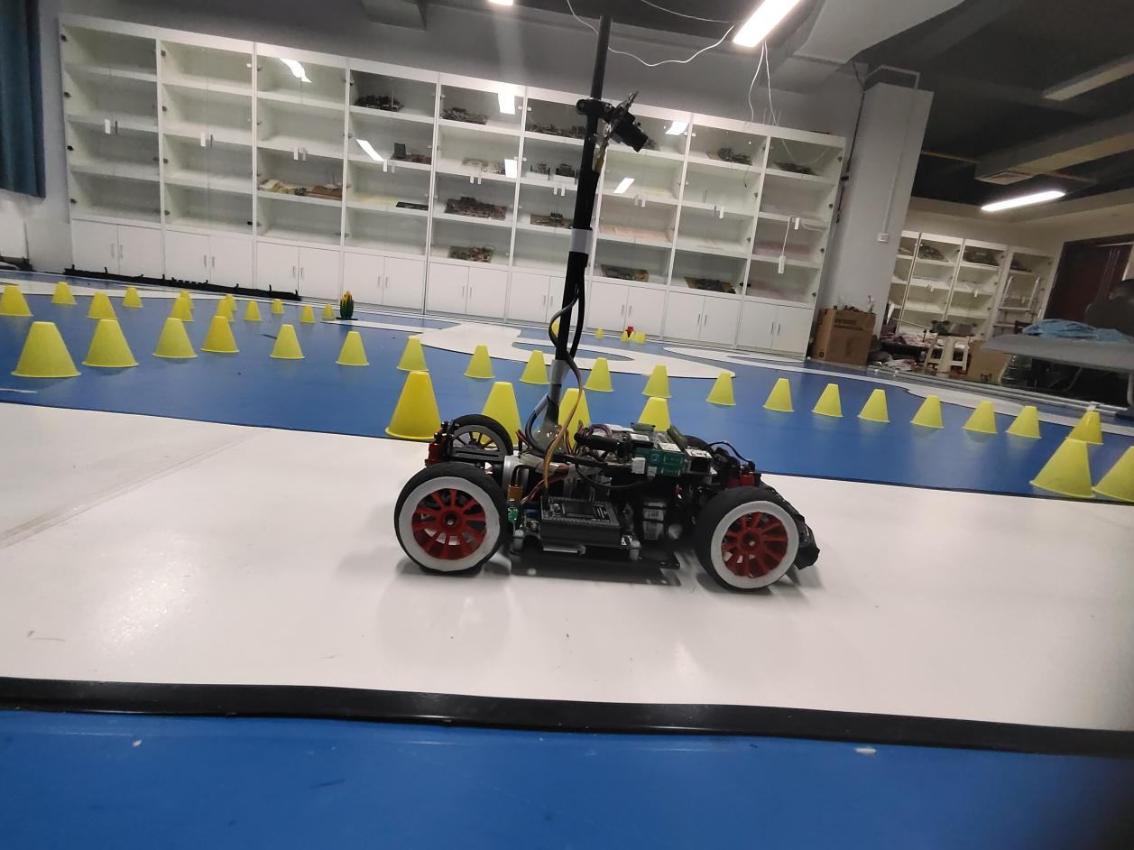

图2-1 车模整体结构

我们采用I车模推荐结构设计，考虑了电机与Edgeboard要摆放在中间的情况，主控与电源驱动安装在车体两侧，使其平衡车的重心。

**2.2** **转向舵机安装**

为了在保证主板安装便利的同时提升车模的转向性能，我们进行了对舵机安装结构的重要调整。比赛车模的转向机制是通过舵机来驱动左右横拉杆实现的。在这一过程中，舵机的转动速度和功率固定不变。为了加速转向机构的响应速度，我们必须在优化舵机的安装位置以及力矩延长杆的长度上下功夫。然而，功率与速度和力矩的乘积有关，过于追求速度可能会导致力矩的损失，而力矩过小则可能造成转向不灵敏。因此，在设计过程中，我们必须综合考虑转向机构的响应速度与舵机力矩之间的平衡，以获得最佳的转向效果。

在经过反复的尝试以后，我们选择了维持I车模推荐的舵机安装方式不变，即立式安装的方式，以获得最优的转向性能。

**2.3 外倾与前束**

**外倾角**

倾角（也称为车轮外倾角）是指车轮的上部朝外倾斜的角度，这种设置对汽车的行驶性能有着重要影响。

倾角是汽车悬挂系统中一个关键的参数，它对于车辆的行驶性能和操控特性具有重要影响。在不同的车辆应用场景中，如家用车和赛车，前轮倾角的选取可能会有所不同，以适应不同的需求和目标。

家用车通常强调驾驶的平稳性和舒适性，因此在选择前轮倾角时更倾向于保守的角度，以平衡稳定性和驾驶体验。合理的前轮外倾角可以提高车辆的稳定性，降低转弯时的倾斜，从而为驾驶者创造更加安全和舒适的行驶环境。

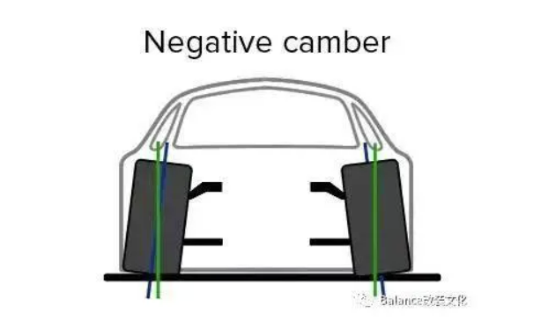然而，赛车领域追求的是极致的操控性能和性能表现。在赛车中，前轮倾角的选取可能更为激进和精确。通过微调前轮倾角，赛车可以在极限条件下保持稳定性和抓地力，从而在赛道上获得更好的表现。

图2-2 车轮外倾角

合理的外倾角可使车轮在转向时的偏移量减小，所以能减小转向力；另外，由于车轮外倾，在垂直载荷作用下产生一施加于轴心上的分力，使得车轮向内压在轴承上，以防止车轮甩脱。

**前束**

车轮前束是指车轮中心线与车辆纵向中心线之间的夹角。适当的车轮前束可以影响车辆的稳定性和操控性能。如果前束设置得适中，车轮在滚动时的惯性力会抵消车辆的侧倾，从而提高车辆的稳定性。同时前束的调整还有以下几点效应。

减少轮胎磨损： 车轮前束的调整可以影响车轮在滚动时的侧向力。适当的前束设置可以减少轮胎的不均匀磨损，因为它可以减小轮胎侧向力的作用。

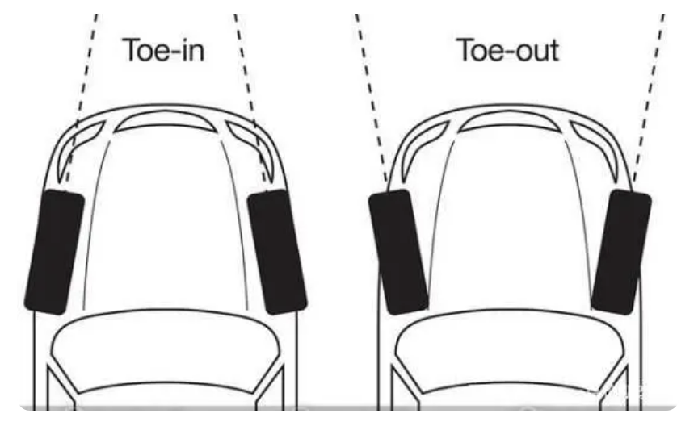转弯性能： 车轮前束的调整还会影响车辆的转弯性能。较小的前束设置可以使车辆更容易进入转弯状态，但可能会牺牲一些稳定性。较大的前束设置可以提高车辆在直线行驶时的稳定性，但可能使转弯时的操控性降低。

图2-3 车辆前轮前束

总之，适当的车轮前束设置对于车辆的稳定性、操控性和轮胎使用寿命都具有重要影响。通过调整车轮前束，可以在不同的行驶情况下实现最佳的性能和行驶轨迹。如果设置Toe out（外八字），我们的入弯转向灵敏；设置过大角度的Toe out则有转向过度的倾向。设置为Toe in （内八字），那我们的转向会比较迟缓；设置过大的Toe in，我们的车辆则偏转向不足。

**2.4 悬挂参数**

相对于传统竞速组别的车模，I车模最大的不同就在于它的悬挂系统。传统车模的车轮与车身没有使用悬挂进行连接，而是直接采用的刚性连接。车辆悬挂可以在车辆形式的过程中吸收和减轻路面不平均性对车辆的冲击。悬挂系统的主要作用是提供更平稳的形式体验、保持车轮与地面的接触、改善操控性能。在智能车竞赛中，悬挂系统可以有效改善车辆转弯以及上下坡道时候的性能。

**上下坡道的影响**

1. **弹簧刚度和阻尼系数：** 在上坡道时，较高的弹簧刚度和适当的阻尼系数可以帮助车辆保持平稳的上坡动力学特性，避免车轮失去牵引力。
2. **几何参数：** 在上坡道时，悬挂的几何参数可以影响车轮与地面的接触情况，从而影响车辆的牵引力和抓地力。
3. **悬挂行程：** 足够的悬挂行程可以允许车轮在上坡和下坡时保持足够的接地，保证牵引力和刹车效果。

**转弯时的影响**

1. **弹簧刚度：** 弹簧刚度决定了悬挂系统对于车辆的支撑能力和侧倾抑制。在转弯时，高刚度的弹簧可以减少车辆的侧倾，提高悬挂系统的响应速度，使车辆更稳定地通过弯道。
2. **阻尼系数：** 阻尼器控制悬挂系统的运动速度，影响车辆在转弯时的悬挂抑制能力。较高的阻尼系数可以减少悬挂系统的振荡，使车辆在弯道中更具稳定性。
3. **悬挂行程：** 足够的悬挂行程可以确保车轮在不同路况下保持贴地，增强悬挂系统的抓地力。在弯道中，适当的悬挂行程可以保持更好的接地，提高转弯时的稳定性。
4. **几何参数：** 悬挂的几何参数，如几何上的摆角、角度和距离，影响车轮的转向响应和侧向力。通过调整这些参数，可以影响车辆的转弯性能和侧向加速度。

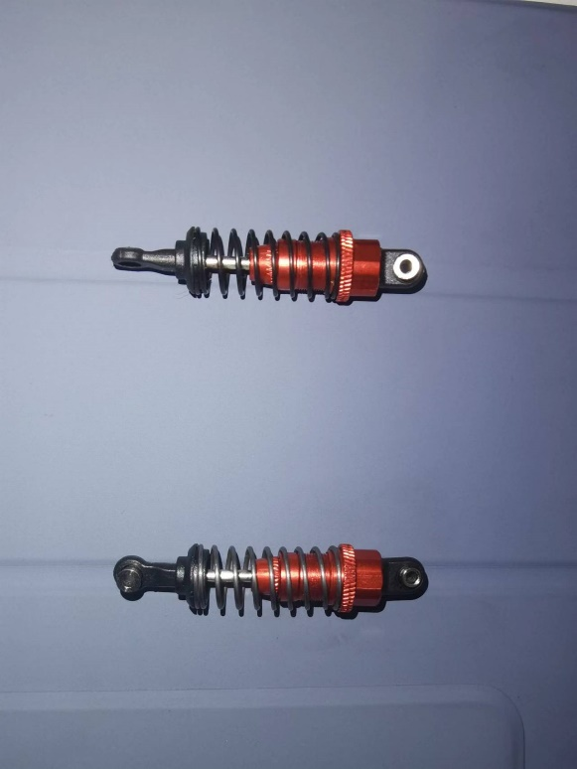在裸车调试的过程中（不加装车模外壳），I车模原装的悬挂系统能够很好的保证车辆在各种元素中平稳行驶。但是在后期装上车模外壳后，智能车的重量提高，重心也有明显的上升，原有的悬挂系统很明显已经不能够满足车辆平稳行驶的需要。因此我们更换了悬挂系统的弹簧以得到更加平稳的行驶轨迹。如图2-4所示，左边为原装弹簧，线径1.0mm；右图为更换后的弹簧，线径1.1mm。

图2-4 新旧悬挂弹簧对比

**2.5 姿态传感器**

在智能汽车中，姿态传感器是一类重要的传感器，它可以精确测量车辆的俯仰、横滚和偏航角度，即车辆在垂直、水平和绕垂直轴的旋转姿态。这些数据对于确定车辆的当前姿态状态非常重要，尤其在自动驾驶和悬挂控制方面。

在智能汽车的控制中，我们可以通过陀螺仪得到车辆当前的偏航角以及Z轴上的角速度，从而更加精准地去控制车辆的指向，帮助软件系统做出更加准确的决策，帮助车辆在不同的路况下调整行驶轨迹；在急转弯、避障和紧急制动等情况下监测车辆的姿态变化，帮助系统检测潜在的失控或危险情况。

此次比赛中，我们使用了逐飞的ICM-20602模块作为姿态传感器。ICM-20602是六轴陀螺仪和加速度计，本设计使用其SPI接口通信。

**2.6 摄像头**

**运动模糊**

运动模糊是指由于拍摄主体或相机在拍摄过程中的移动导致图像中物体轮廓模糊或失真的现象。主要产生原因包括：

1. **相机或主体运动：** 当相机或被拍摄的主体在拍摄过程中移动时，会导致图像中的物体模糊。这在拍摄高速运动物体、在车辆上使用手持相机等情况下尤为常见。
2. **快门速度过慢：** 当快门速度过慢时，相机的感光时间变长，从而容易捕捉到物体的运动轨迹，导致图像中出现模糊。
3. **镜头晃动：** 相机镜头在拍摄过程中稍有晃动，就会导致图像模糊。这可能是因为手持相机不稳定或使用较长的镜头焦距时更容易发生。
4. **物体快速运动：** 物体自身的快速运动也会导致拍摄的图像中出现模糊，特别是在低快门速度下。

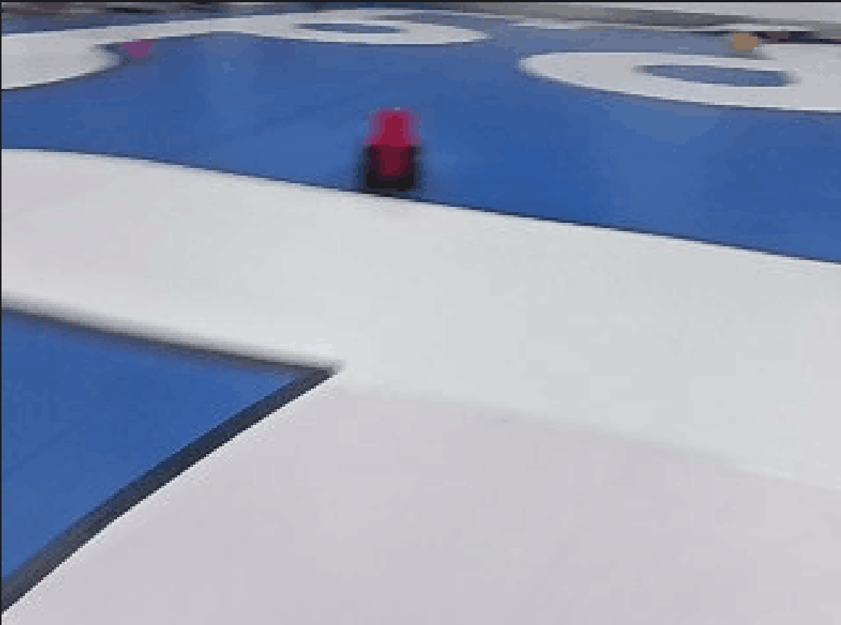在百度完全模型组的比赛任务中，要求通过AI识别赛道周边的各种标识物，例如拖拉机、粮仓、玉米等。摄像头选取不当会导致严重的拖影（如图2-5所示），导致AI无法从图片中正确地识别各类标志物，从而限制汽车行驶的速度上限。

图2-5 拖拉机模型运动模糊

摄像头购买自锐尔威视，感光元件为AR0234（全局快门），帧率为90帧，通信接口为USB 2.0。我们将其曝光时间调整至0.017ms，抓拍高速旋转的风扇，可以很清楚地看到“百度大脑”的字样。

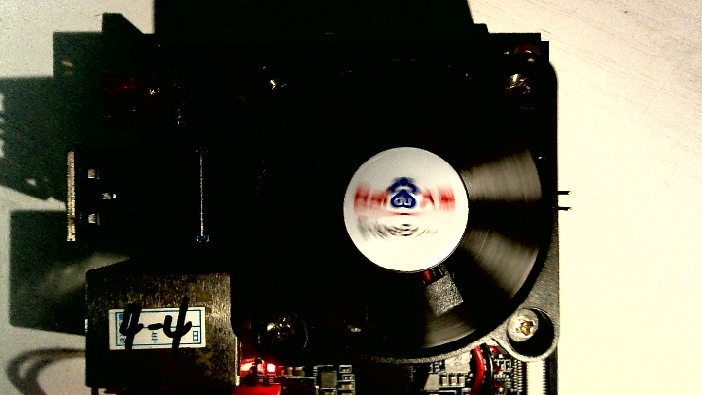图2-6 高帧率摄像头抓拍风扇

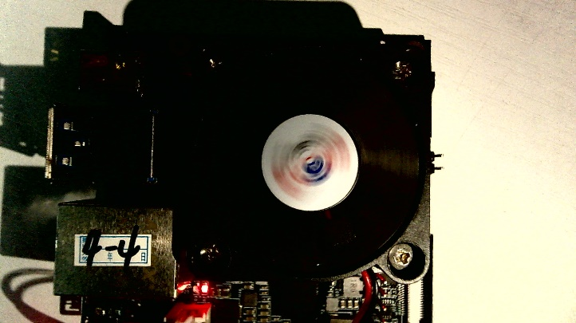同样的，我们拿一个低帧率的全局摄像头抓拍，效果明显差了许多。风扇中心的字样几乎无法认出。

图2-7 低帧率摄像头抓拍风扇

**2.7 车壳设计**

我们尝试设计全新的车壳，建立了第一代方方正正的车壳后，第二代车壳比较有创意性的采用了较多的曲面，同时查阅论文建立了尾翼的曲线，在大量尝试后成功构建出了较为准确可靠的三维模型，并进行了一定程度的力学分析，具体如图2-8至2-12所示：

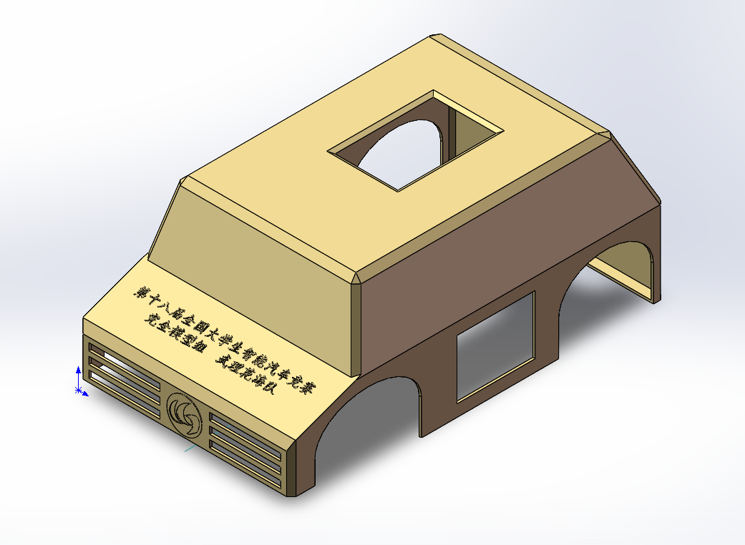

图2-8 第一代车壳建模

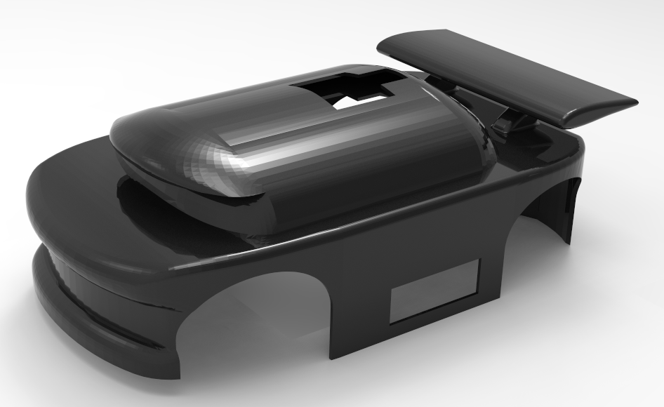

图2-9 第二代车壳建模

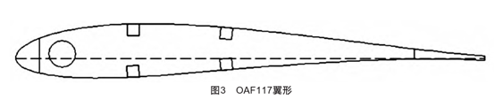

图2-10 第二代车壳建模的尾翼模型

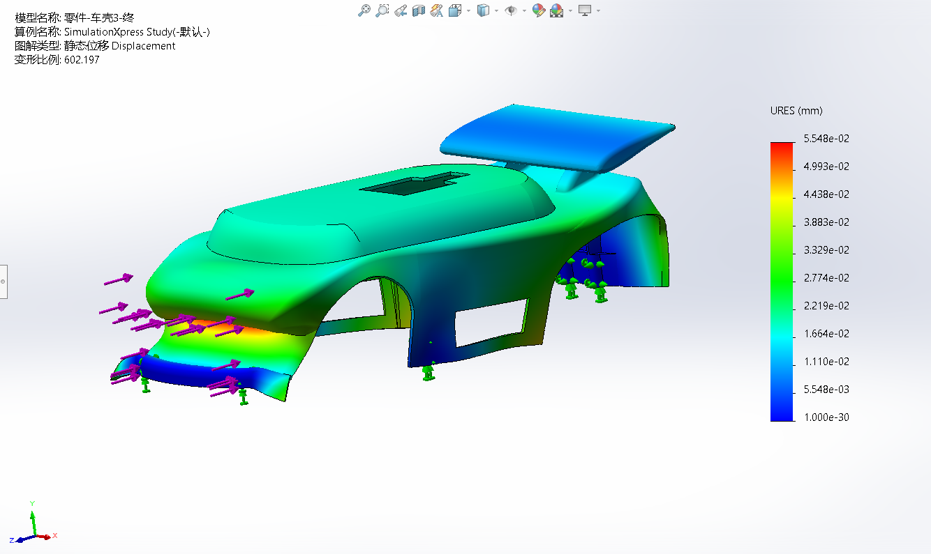

图2-11 第二代车壳建模的力学分析（正面压力为5N时）

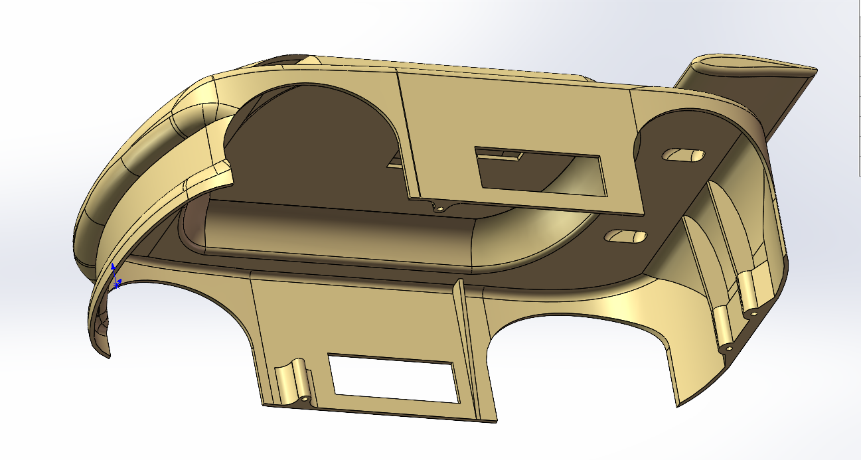

图2-12 第二代车壳建模内部展示（定位孔、加强筋）

但是，我们也遇到了很多问题：几乎没有具体的参数，大部分参数得自己测量，难免会有一些误差。3D打印的精度有限，差之毫厘，失之千里。模型的材质不一样，质量、机械强度和原装模型有差别。再加上定位与装配问题，我们最终不得不放弃自己建立的车壳模型。

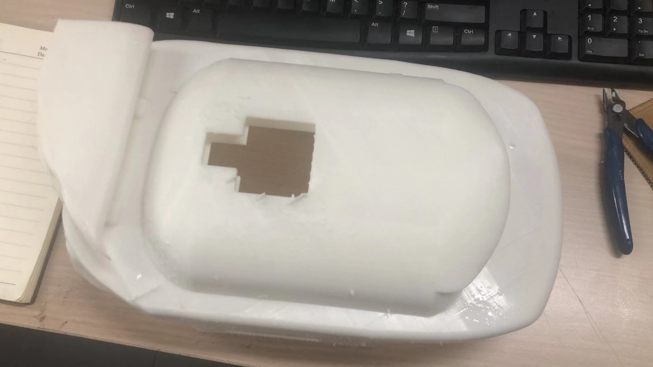

图2-13 3D打印的车壳出现较大误差

最后，我们对赛曙官方的车壳进行了喷漆处理，使用了三和牌的自喷漆，如图2-14所示：

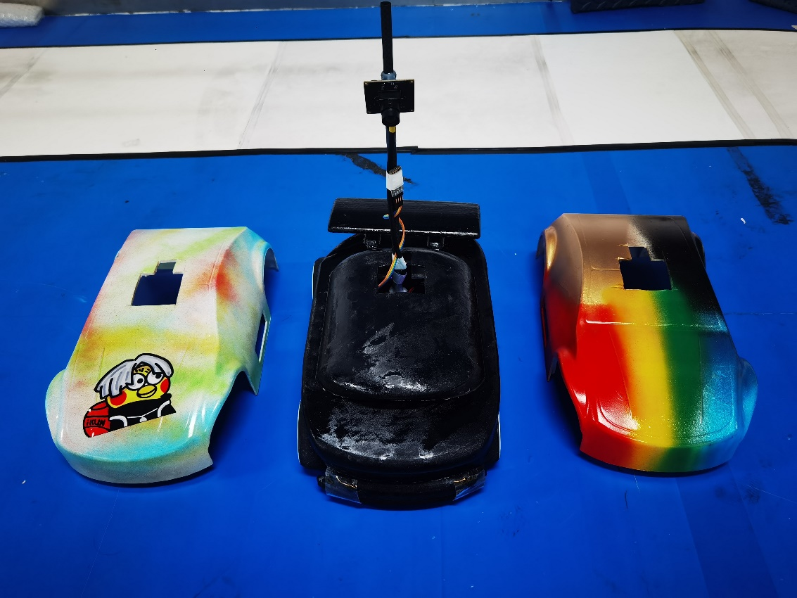

图2-14车壳喷漆图

**2.8 轮胎处理**

感谢赛曙官方提供的轮胎以及轮毂，具有较好的精度与质量，在此基础上再进一步处理，可以取得更好的效果。我们主要采用了软化剂软化轮胎和硅橡胶密封轮胎的处理方式。其中硅橡胶密封轮胎非常重要，尤其是在速度较快时，车在转弯时力矩很大，轮胎可能会与轮毂“质壁分离”。我们采用的是南大的704硅橡胶，效果较为不错。需要注意的是封胶需要宽一些、厚一些。另外就是，硅橡胶会老化，较为容易脱落。一段时间后（往往是一个月）需要手动拆除并重新封胶。

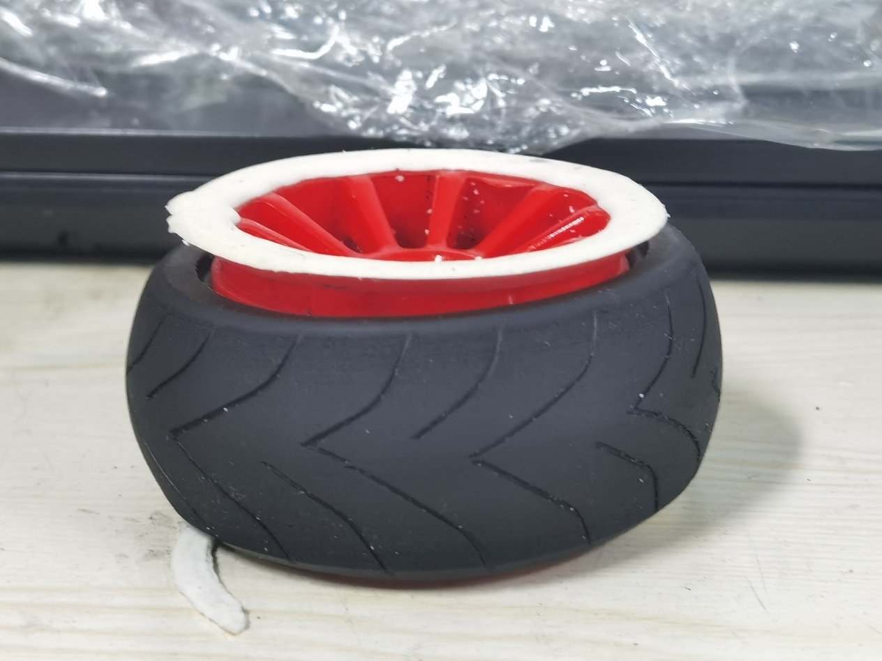

图2-15 “质壁分离”的轮胎和轮毂

**2.8 车模主要技术参数**

智能车主要技术参数包括物理尺寸、电路指标等，具体参数见表2-1。

表2-1 智能车主要技术参数

|  |  |  |
| --- | --- | --- |
| 模型车基本参数 | 长 | 35 cm |
| 宽 | 20 cm |
| 高 | 40 cm |
| 车重 | 约600g |
| 电池容量 | | 2200mah |
| 传感器 | 编码器 | 1个 |
| 彩色摄像头 | 1个 |
| 陀螺仪 | 1个 |
| 除了车模原有的驱动电机、舵机之外伺服电机个数 | | 0个 |
| 微控制器型号和数量 | TC264 | 1个 |

1. **硬件电路的设计**

硬件部分包含底板、电机驱动板、调试组件和转接板。现分别叙述四个板级系统的设计思路。

**3.1 底板**

底板内含若干组件，包含降压组件、核心板接口组件、蜂鸣器组件、电压监控组件、电流采样组件、串口组件、输入输出组件、指示灯组件和调试组件，下述各个组件的设计。

**3.1.1降压组件**

降压组件由2个德州仪器公司的TPS5450芯片组成，该型号可持续输出5A电流。一路TPS5450独立提供舵机电源，一路TPS5450提供核心板等组件的电源。下图为电源树拓扑结构。考虑到LDO的效率和发热情况，本设计没有使用LDO。

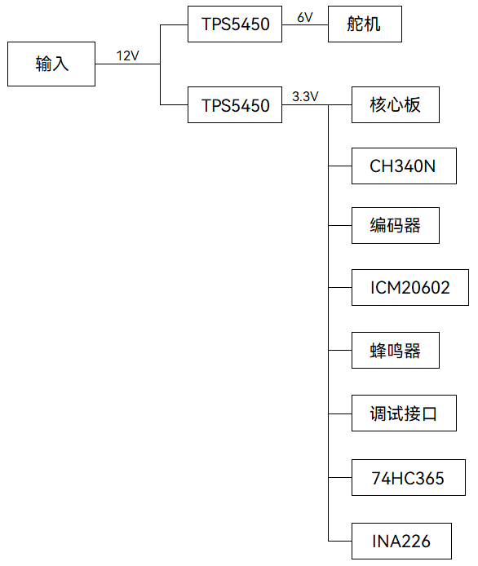

图3-1 电源树结构

原理图如下。

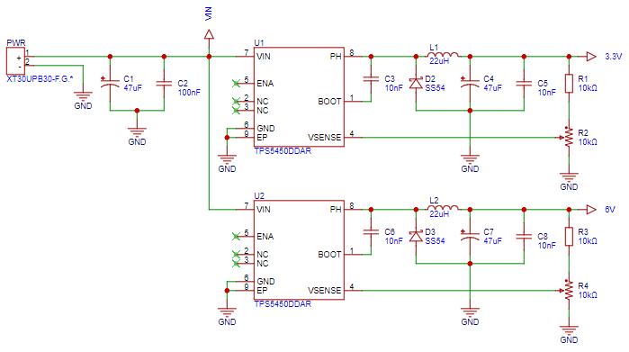

图3-2 降压组件原理图

这是一个典型的Buck降压电路，通过R2和R4对输出电压进行微调。

**3.1.2 核心板接口组件**

核心板由逐飞提供，主控芯片为英飞凌TC264，仅需外部提供电源、GND和IO接口即可。原理图如下。

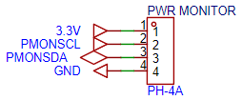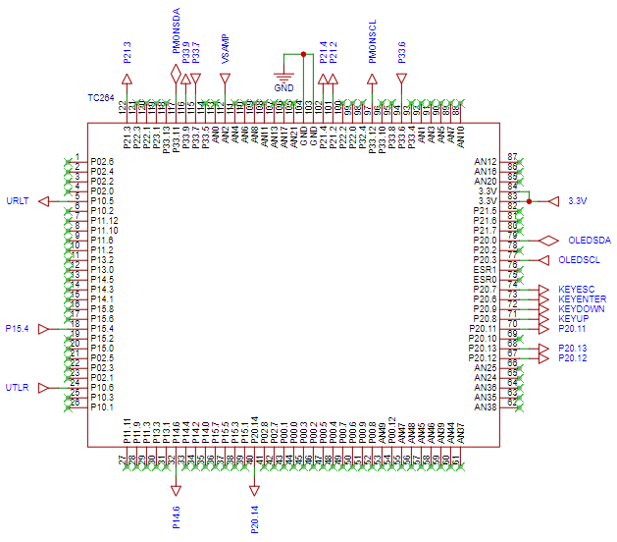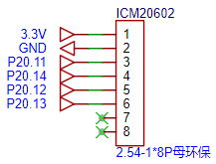

图3-3 核心板接口原理图

**3.1.3 串口组件**

串口组件由沁恒CH340N和若干外设组成。原理图如下。

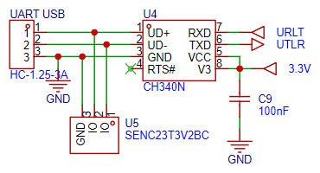

图3-4 串口组件原理图

其中U5是针对USB接口的静电防护器件。

**3.1.4 输入输出组件**

考虑到编码器、舵机和驱动板可能对核心板产生电磁噪声干扰，采用了安森美的隔离芯片MC74HC365。原理图如下。

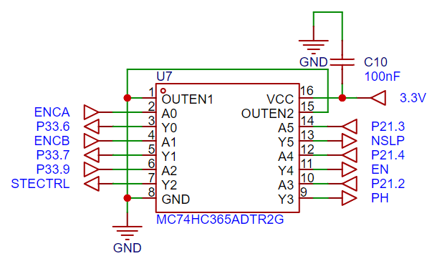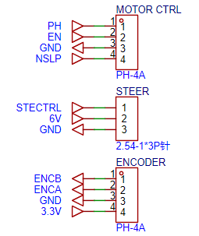

图3-5 输入输出组件原理图

针对编码器AB相和驱动信号输出做了全面防护。

另外，设计了一个独立按键到TC264的中断引脚P15.4。原理图如下。

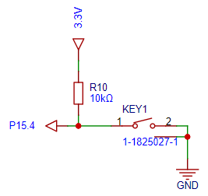

图3-6 按键原理图

**3.1.5 调试组件**

调试组件包含1个OLED接口和4个按钮。设计思路单独叙述。接口如下图所示。

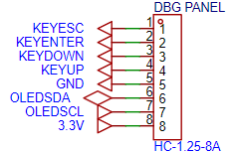

图3-7 调试组件原理图

**3.1.6 蜂鸣器组件**

采用1个SI2302作为驱动管，采用有源蜂鸣器。原理图如下。

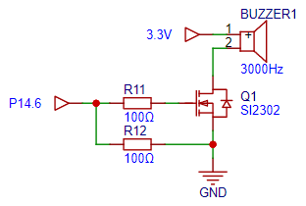

图3-8 蜂鸣器组件原理图

**3.1.7 电压监控组件**

采用分压电阻使监控端电压为1/4电源电压，监控端直连TC264的ADC，当电压低于设定阈值时蜂鸣器鸣响，提示更换电池。原理图如下。

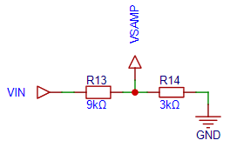

图3-9 电压监控组件原理图

**3.1.8 电流采样组件**

电流采样芯片采用德州仪器INA226芯片，该芯片通过I2C与TC264通信，可测量双向电流。原理图如下。

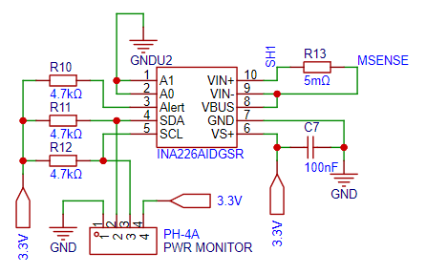

图3-10 电流采样组件原理图

考虑到需要确保电流采样的精度和准确度，该组件被放置于驱动板正面靠近电机接口一侧。采样电阻采用开尔文接法。

**3.1.9 指示灯组件**

指示灯为3路，12V/6V/3.3V。原理图如下。

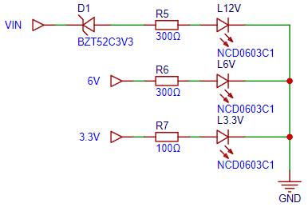

图3-11 指示灯组件原理图

**3.2 驱动电路设计**

驱动电路采用了德州仪器DRV8701E芯片，最大输出电流可达5A。MOS采用美森科MS60N03场效应管，参数为N沟道，30V/60A。原理图如下。

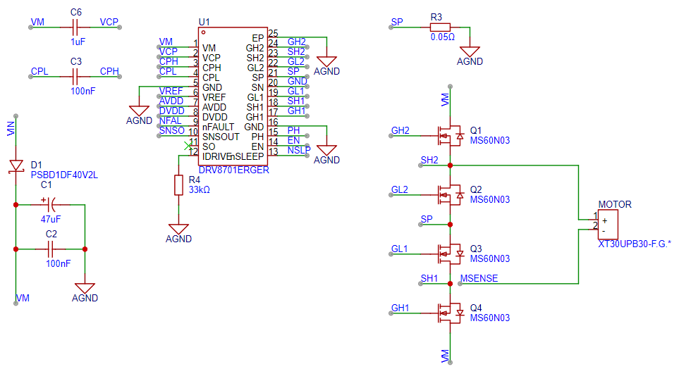

图3-12 驱动电路原理图一

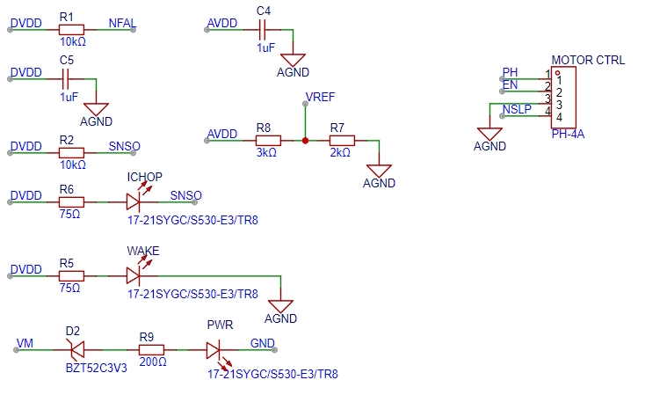

图3-13 驱动电路原理图二

D1是防反接二极管。R3和R4是限流电阻，限制电机电流和栅极电流。R3需要与R7和R8搭配，通过R7和R8提供正确的VREF，进而限制电机最大电流。

此外，设置了电源指示灯PWR、工作指示灯WAKE和过流指示灯ICHOP。

最后，在布局时针对MOS管和驱动芯片设计了散热片预留位，但实际运行时发热量不大，因此并未安装散热片。

**3.3 调试组件设计**

为满足现场调试的需求，我们设计了1个OLED模块和4个按钮，按钮功能为上/下/确认/返回。原理图如下。

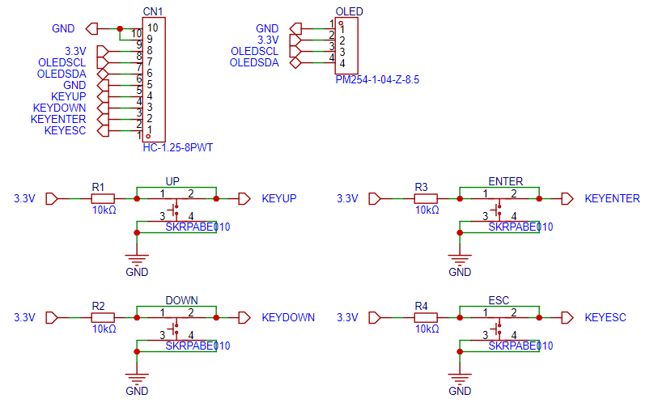

图3-14 调试组件原理图

**3.4 USB转接板设计**

设计USB转接板的目的是节约空间，传统USB接口较长，若要装入车壳会强行弯折接口，易使线缆断裂和接口损坏。故我们优化了USB接口的结构，大幅减小了长度。原理图如下。

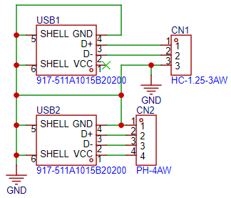

图3-15 USB转接板原理图

**3.5 实物照片**

下列为硬件实物照片图。

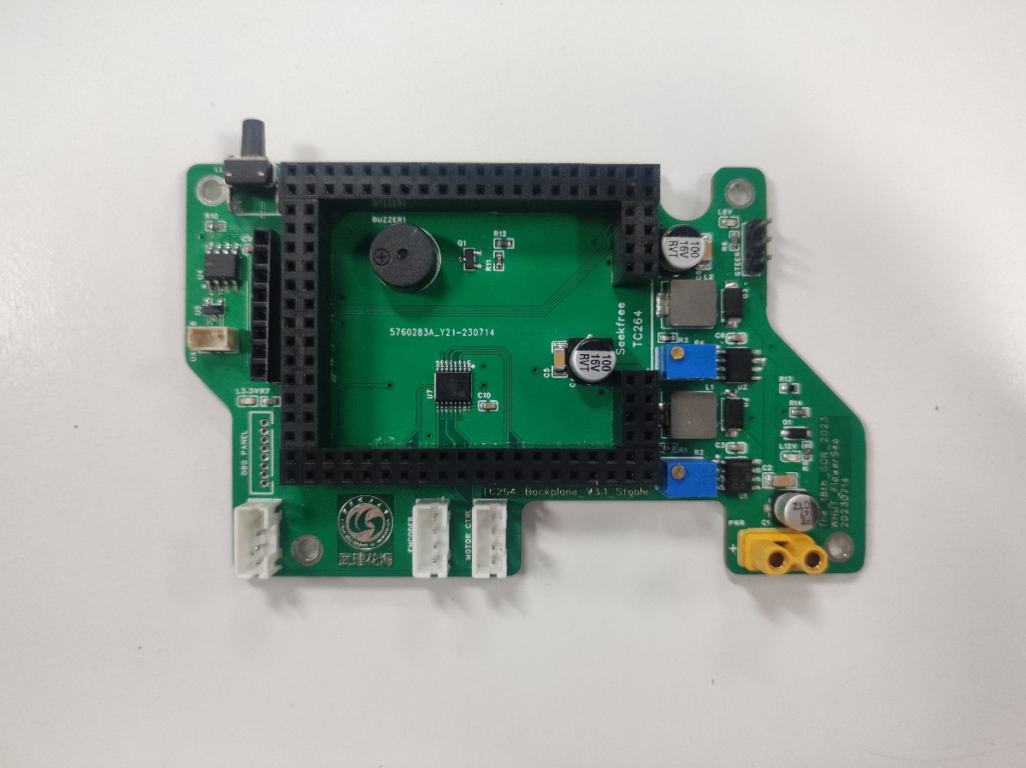

图3-16 底板照片

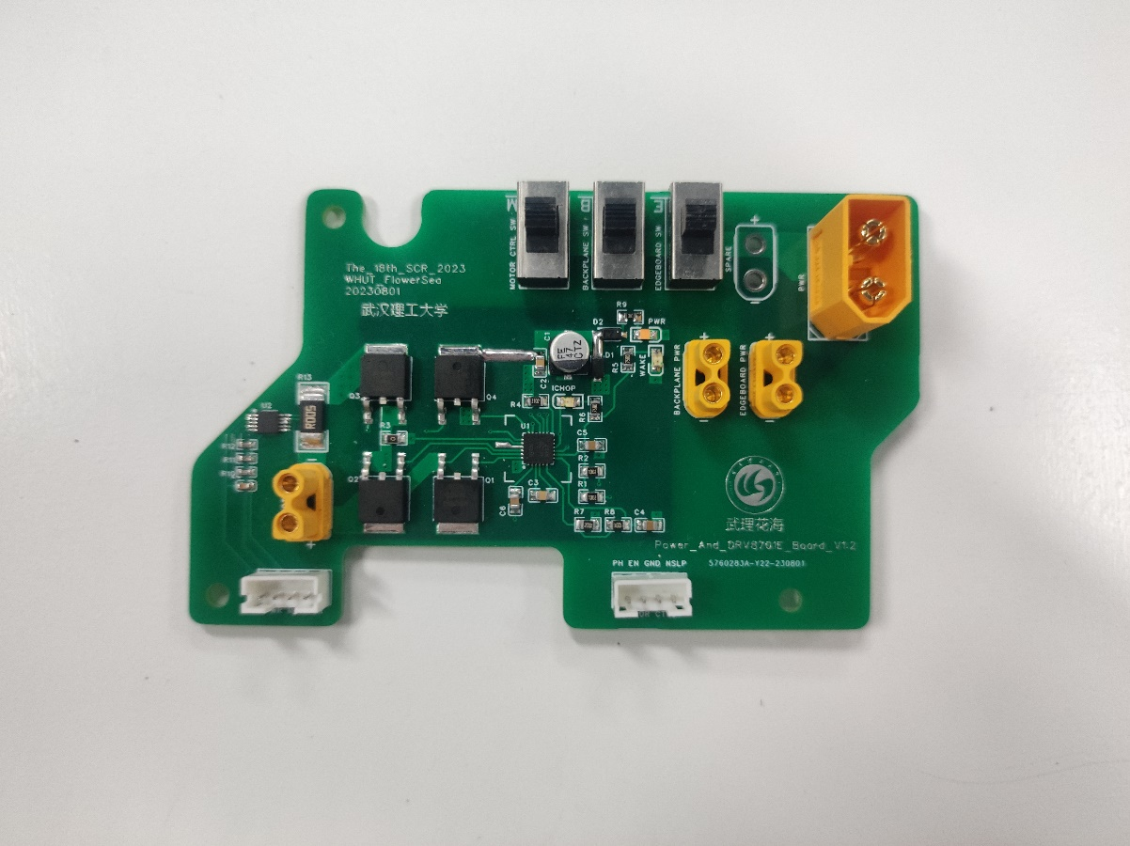

图3-17 驱动和电源板照片

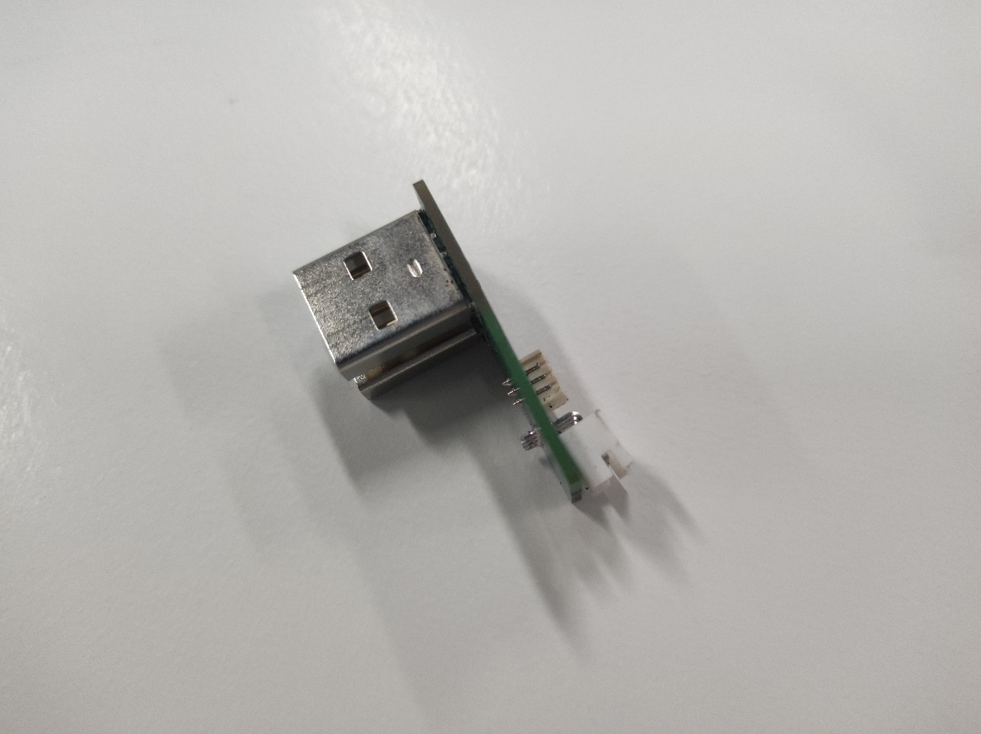

图3-18 USB板照片

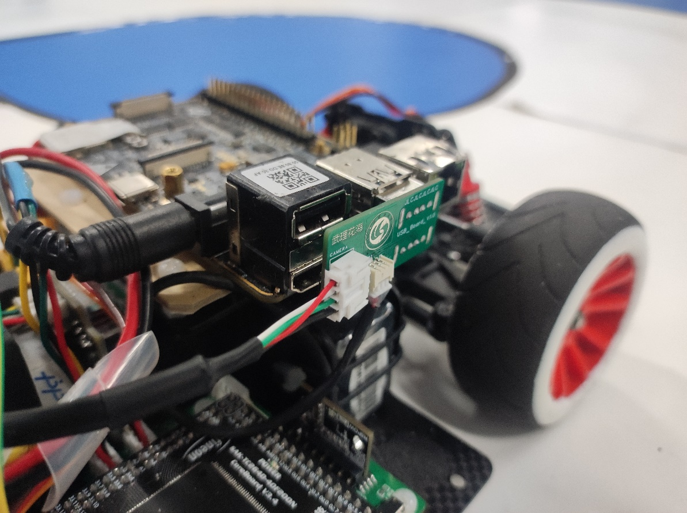

图3-19 USB板在EdgeBoard上的安装图

1. **软件方案**

高效稳定的软件程序是智能车平稳快速循迹的基础。我们设计的智能车使用RGB摄像头来进行巡线和模型识别，采用经典的PID算法控制对智能车的转向和速度进行控制，使得在寻线的过程中智能车达到快速的效果。

**4.1****赛道提取与决策**

**4.1.1 图像预处理技巧**

完全模型组别使用的是USB彩色摄像头，并且没有对于摄像头安装的高度进限制，相较于传统摄像头组，我们可以通过更高的摄像头安装位置以及更高的摄像头分辨率来得到更加广阔的视角，得到更多的有效信息以对车辆的行驶路径进行规划。

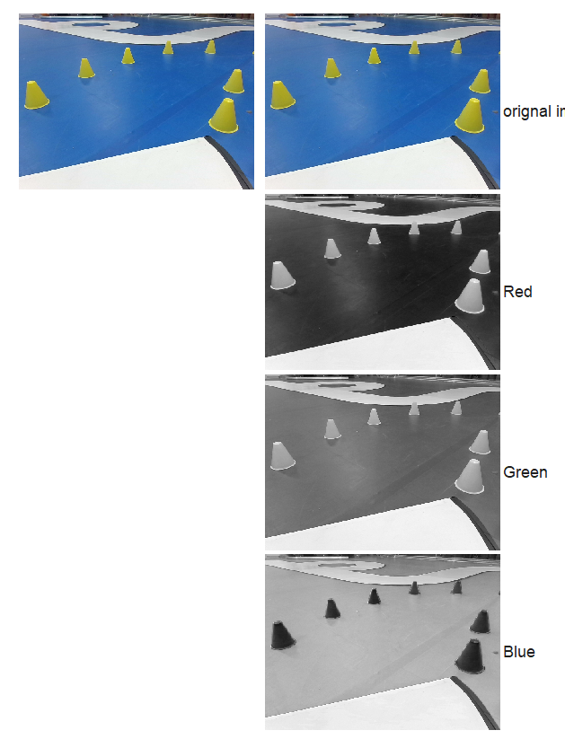由于我们得到的是彩色图片而非灰度图，如果直接将得到的彩色图片转为灰度图片那就太浪费了。我们可以有针对性的选择色彩通道进行处理，以增加图像处理结果的稳定性。

图4-1 采集图像三通道分离

如图4-1所示，红色通道的图片的对比度最高，绿色通道次之，蓝色通道最差。因此最简单的，我们可以直接选择只对红色通道的图片进行阈值分割。如果说想要综合场地的其他各种因素，可以对不同通道的图片加权来重新生成灰度图片。然后可以再对图像进行滤波以及一些形态学运算，消除赛道中的一些小黑点以及小裂缝。

**4.1.2 软件执行流程分析**

智能车的控制与一帧图像处理的速度有着直接的关系吗？一般来说，控制的频率越高，智能车的上限也就越高，如果说一帧图像需要50ms以上才能够处理完毕，即控制频率只有不到20Hz，那么智能车的车速也就很难得到显著的提升。

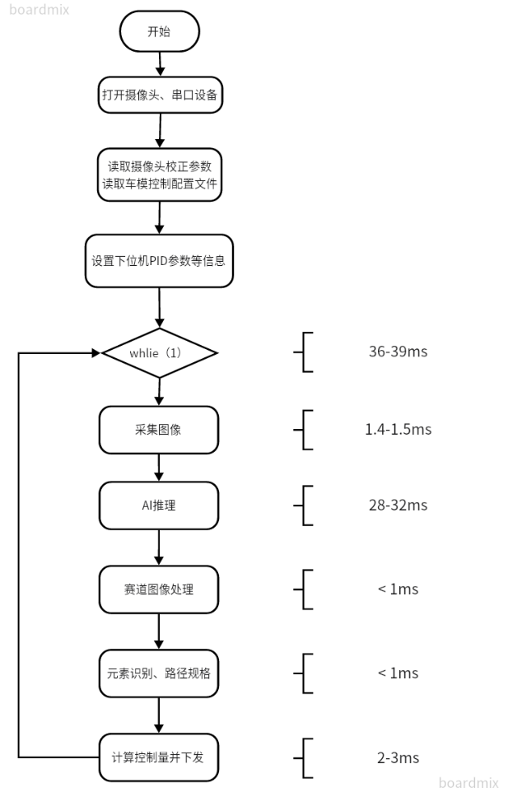我们最开始的程序只有主函数中一个线程，为了有针对性地去提升我们图像的帧率，我们对软件中各个模块运行所需要的时间进行了一个比较粗略的统计。

图4-2 单线程执行流程

如图4-2所示，图像处理与决策所占时间比我们猜想的小的多得多，出乎我们意料的是通过调用opencv函数读取摄像头图像的函数占用了大量的时间，串口通信的速度也比我们预想中的要慢。

**4.1.3 多线程设计**

分析了程序中各模块的执行时间之后，我们首先就想办法将AI推理与赛道提取分成两个线程，而这两个线程都是需要摄像头的原始图像，随之我们也将采集摄像头图像也单独分出一个线程，向AI推理与赛道提取线程分发原始图像。

此时就带来了一个比较令人头疼的问题。我们固然可以将AI推理与赛道提取分离开，以便在非AI元素的区域尽可能的去利用摄像头的帧率来获得比较高的控制频率；但是在AI元素的区域，我们需要通过AI元素标识物来大致估计智能车当前的位置与姿态，做出下一步的决定，这就需要两个线程之间能够合理的通信。

我们的策略是，设置一个感兴趣区域，如果AI线程在感兴趣区域内识别到了元素，就将一个变量置为1；如果没有识别到元素就将变量复位为0。主线程（赛道提取线程）将在每次while循环中读取这一个变量，如果变量为1，就阻塞主线程并向AI线程获取当前一帧图像的处理结果。考虑到AI识别元素并不是非常的稳定，我们又在AI线程中设置了一个小机制，一旦识别到元素，标志位变为1之后，此标志位至少要维持接下来的5帧图像。如果接下来的5帧图像都没有继续再识别到标识物，变量才会被允许复位为0。

**4.2 神经网络模型识别**

首先通过前摄像头采集的图像进行图像处理，来判断前方是否存在标志。如果前方发现存在标志，将采集的图片进行剪裁后传给模型，利用模型去区分加油站，施工，泛行标志等等。

在对比了多种模型后，如yolo系列，fast系列，ssd系列，我们发现ssd_moblient_v1在速度，准确率方面均表现优良，因而最终采用该模型进行标志的识别。

图4-3 模型的比较

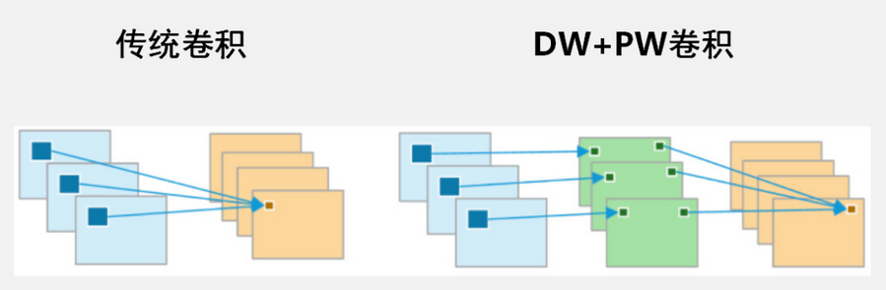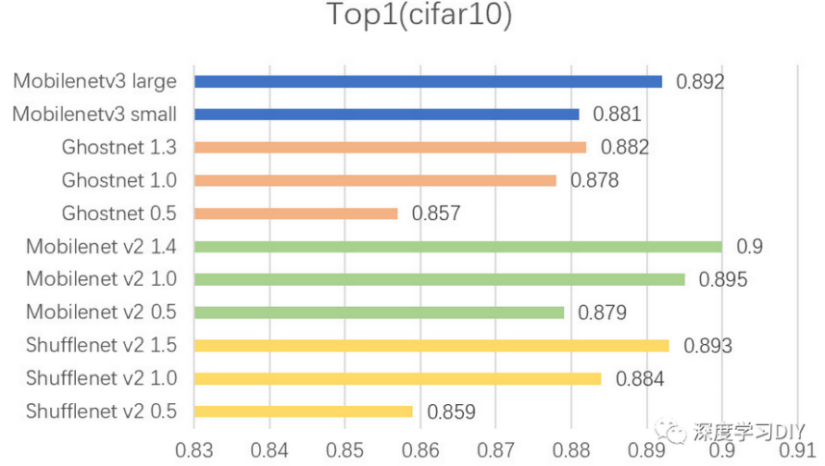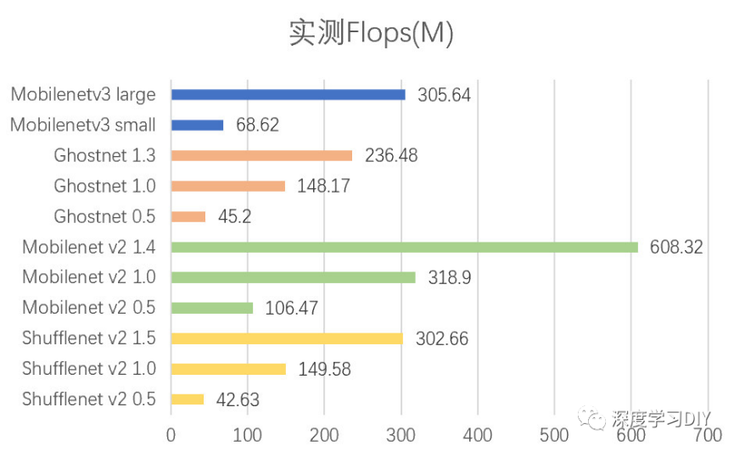

图4-4 卷积类型的比较

Flops即浮点运算量，可以一般化为运算速度，可以很明显看到Ghostnet1.0在具有更大运算量的同时仍比mobilenetv3_small的精度要小。 因此我们选择使用Mobilenet系列，Mobilenet系列采用分组卷积和逐点卷积的方式去替代了传统卷积，以此达到减少参数量的效果。

现阶段PaddleDetection支持的Mobilenet系列只有v1和v3及其相关变种。因为v3就是在v2之上修改，v2相较于v1和v3的大参数量也未表现出优势。因此一般讨论都是在v1和v3中进行。v3论文作者也提出：在v2的最后卷积通道上进行通道数减半，对精度几乎没有影响，推测v2作为特征提取主干网络具有一定的冗余性。

根据个人实验，对于边缘计算设备，Mobilenetv1的表现效果要远远好于Mobilenetv3。在实验SSD_MobileNetv1和SSD_MobileNetv3_small_FPn两个部署情况对比：前者运算速度仅仅需要20-22ms，而后者的运算则需要40-60ms之间。原因在于引入的注意力机制Squeeze-and-Excitation结构的轻量级注意力模型(SE模块) 这个模块在算力充足时，影响并不大，但是在计算资源紧张的边缘设备上，其占用的计算资源就很明显了。

**4.2.1 数据集采集与模型训练**

为了加大模型识别的准确率，我们对数据集进行了一定的增强，使其能够适应不同的光照，模糊，放缩等变化。除了官方提供的数据集，我们还自己制作了一部分数据集，该数据集涵盖了各种情况，不同光照，不同的距离，不同的背景不同角度下的物体元素数据集。之后在模型训练中，对数据集进一步预处理，改变数据集的尺寸大小，改变数据集的亮度进行遮罩等相关操作，以达到更好的训练效果。

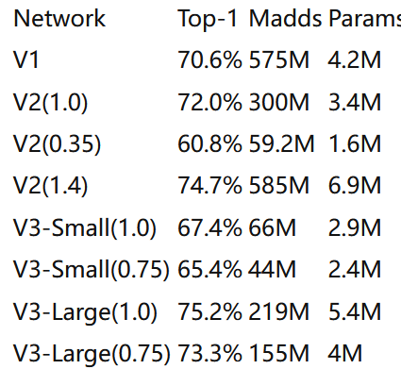

图4-5 数据集参数比较

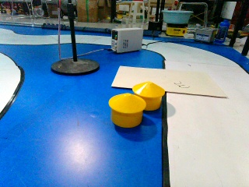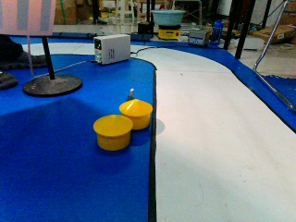

图 4-6 不同环境干扰的数据集

**4.2.2 模型编译**

首先使用paddle官方提供的api接口，实现动态图转静态图，导出模型文件。在Linux虚拟机中安装docker软件，创建容器加载镜像，之后在该镜像中进行模型编译。调整模型编译的配置文件后，传入少量数据集，覆盖基本所有数据集。对模型进行量化，裁减，编译成二进制文件，以实现更快的模型推理速度。

**4.3** **PID运动控制算法**

在工程实际中，应用最为广泛的调节器控制规律为比例、积分、微分控制，简称PID控制，又称PID调节。PID控制器问世至今已有近70年历史，其具有许多优点，使其成为工业和工程应用中常用的控制算法之一：

1. 简单性：PID控制算法相对简单，易于实现和理解。它不需要复杂的数学或计算操作，适用于广泛的应用领域。
2. 稳定性：适当调整PID参数可以实现系统的稳定性。积分项可以消除稳态误差，微分项可以抑制振荡，使系统保持平稳状态。
3. 快速响应：通过增大比例增益，可以使系统更快地接近期望值，从而实现快速响应。这在需要系统迅速调整的应用中非常有用。
4. 适应性：PID控制器对于不同类型的系统可以进行适应，因为参数可以进行调整以满足不同的性能和稳定性要求。
5. 实时性：PID算法的计算相对快速，适用于实时或近实时的控制要求。这使得它在许多实际应用中非常有效。
6. 可调参数：PID控制器的三个参数（比例、积分、微分增益）可以根据系统的需求进行调整，从而实现不同的控制性能。
7. 较少的计算资源：相对于一些更复杂的控制算法，PID控制器所需的计算资源相对较少，适合于嵌入式系统或资源有限的环境中。
8. 可调性：PID控制器的参数可以在线实时调整，以适应不同的工作条件和系统动态变化。

PID控制器是一种线性控制器，它根据给定值与实际输出值构成控制偏差。将偏差的比例(P)、积分(I)和微分(D)通过线性组合构成控制量，对被控对象进行控制，故称PID控制器，原理框图如图4-7所示。

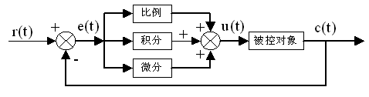图4-7 PID控制器原理框图

PID控制器的输出由以下公式计算：

 （5-1）

其中，Kp、Ki和Kd分别是比例、积分和微分增益，根据实际应用需求和系统特性进行调整。

在计算机控制系统中，使用的是数字PID控制器，控制规律为：

 （5-2）

 （5-3）

式中：

k——采样序号，k = 0，1，2…； r(k)——第k次给定值；

c(k)——第k次实际输出值； u(k)—— 第k次输出控制量；

e(k)—— 第k次偏差； e(k-1)—— 第k-1次偏差；

KP——比例系数； TI——积分时间常数；

TD——微分时间常数； T——采样周期。

PID控制器的三个控制项及其作用如下：

比例（P）项：比例项根据当前误差（实际值与目标值之间的差异）产生一个控制输出。其作用是使系统快速响应，加快接近目标值。增大比例增益会增加响应速度，但可能引入超调（过冲）现象。

积分（I）项：积分项考虑误差的累积，以解决系统的稳态误差问题。如果存在稳态误差（系统无法完全消除初始误差），积分项会逐步增加控制输出，以减小稳态误差。然而，过大的积分增益可能导致系统过度调节或震荡。

微分（D）项：微分项根据误差的变化率来产生控制输出。它可以抑制系统的超调和震荡，因为它预测系统未来的行为。适当的微分作用可以提高系统的稳定性，但过大的微分增益可能会引入噪声敏感性。数字PID控制算法通常分为位置式PID控制算法和增量式PID控制算法。

**4.3.1 位置式PID**

位置式PID控制是一种基于当前误差来计算控制输出的方法。它的计算方式与传统的PID控制算法类似，即根据比例、积分和微分的权重系数分别计算出对应的增量，然后将这些增量叠加得到最终的控制输出。位置式PID控制更直观，适用于许多不需要特别快速响应的系统。

**4.3.2 增量式PID**

增量式PID控制是一种基于当前误差和前一时刻误差的差值来计算控制输出的方法。它的核心思想是只计算误差的变化量，即当前误差与上一时刻误差的差值，然后分别计算出比例、积分和微分的增量，再将这些增量叠加得到最终的控制输出。这种方法能够减少积分累积效应的影响，对于快速系统响应和抑制震荡较为有效。

增量式PID控制相对于传统的位置式PID控制，在某些情况下具有一些优点。以下是增量式PID控制的几个优点：

1. 抗积分饱和：增量式PID控制器通过计算误差的变化率，避免了积分项可能引发的积分饱和问题。在位置式PID中，积分项会累积误差，导致输出不断增加，可能造成系统超调或不稳定。而在增量式PID中，只计算误差的变化量，从而更好地应对积分饱和。
2. 减少抖动：由于增量式PID只关注误差变化，它对噪声和抖动的敏感性较低。这使得增量式PID在噪声环境下表现更好，可以减少输出的抖动。
3. 快速响应：增量式PID可以更快地响应系统变化，因为它只关注误差的变化率。这使得增量式PID适用于需要快速调整的应用，如一些精密定位和追踪控制。
4. 稳定性：增量式PID控制器在某些情况下可以更好地抑制系统的振荡和震荡。微分项的增量响应可以提供更有效的抑制振荡的方式。
5. 简化计算：增量式PID控制的计算相对较简单，因为它只关注误差的变化。这有助于在资源有限的环境中实施控制。

需要注意的是，尽管增量式PID控制具有这些优点，但它也可能在某些情况下表现不佳。对于一些系统，位置式PID可能仍然更适合，特别是当稳态误差的消除以及精确位置控制更为关键时。选择增量式还是位置式PID控制应该基于系统需求、性能目标和实际应用来进行权衡。

**4.3.3 分段式PID**

分段式PID是一种PID控制算法的变种，也被称为分段PID、模型切换PID或模态PID。它在不同的操作区间或工作条件下使用不同的PID参数，以优化系统的控制性能。这种方法适用于控制系统在不同的工作状态下具有不同的动态特性的情况，比如在不同的负载、速度范围或环境条件下。

基本思想是将整个操作范围分成若干个区间，每个区间使用一组预先设定的PID参数。根据当前的操作状态或输入条件，选择合适的区间，并使用该区间的PID参数来进行控制。这样可以在不同的工作状态下获得更好的控制性能，而不必一直使用单一的PID参数。

分段式PID在一些非线性系统中可以是有效的。非线性系统的动态特性在不同的工作范围或操作状态下可能会发生变化，导致传统的单一PID参数无法同时满足所有情况。分段式PID允许根据不同的工作状态使用不同的PID参数，从而更好地适应非线性系统的变化。

在非线性系统中，分段式PID可以根据系统的非线性特点和操作范围的不同，为不同的工作状态设置不同的PID参数。这有助于在不同的工作区间内获得更好的控制性能。例如，在非线性系统中，可以通过分段式PID来实现更好的抗干扰性能、稳定性和响应速度。

分段式PID的实现方法可以是：

手动设置分段：根据实际经验，将操作范围分成不同的区间，并为每个区间设置适当的PID参数。根据操作状态切换到相应的区间。

自动切换逻辑：通过监测系统状态、输入条件或输出响应，使用逻辑判断来自动选择适当的PID参数组合。

模型识别：根据系统的动态响应，使用系统辨识技术自动识别不同工作状态下的模型，并相应地切换到合适的PID参数。

分段式PID可以在某些情况下提供非线性系统的更好控制性能。然而，在实施分段式PID之前，需要对系统进行详细的分析和实验，以确保切换逻辑、PID参数和系统稳定性都得到充分的考虑。

**4.3.4 PID参数整定**

PID参数整定是调节PID控制器中的比例（P）、积分（I）、微分（D）增益，以实现所需的控制性能的过程。正确的参数整定可以使控制系统快速、稳定地达到设定目标，并且在不同工作条件下保持良好的性能。以下是一些常见的方法和技巧来进行PID参数整定：

1. 经验法：手动调整法：开始时，将积分和微分增益设为零，仅使用比例控制。逐步增加比例增益，观察系统的响应，直到出现超调或震荡。然后逐步增加积分和微分增益，以减小超调和稳态误差。
2. Ziegler-Nichols法：开环试验法：将系统置于开环状态，通过手动改变控制输入来观察输出的响应。从中获得系统的临界增益和临界周期，然后根据不同的控制模式（P、PI、PID）计算出相应的增益参数。
3. Cohen-Coon法：类似于Ziegler-Nichols法，但它提供了一些更细致的参数整定方法，适用于不同的系统类型，包括一阶、二阶等。
4. 频域法：使用频率响应方法，如Bode图、Nyquist图等，来分析系统的稳定性和相位裕度，从而确定适当的PID参数。
5. 自整定方法：自整定算法，如基于模型的自适应控制（Model-Based Adaptive Control）或自适应PID控制等，可以根据系统模型和实时数据来自动调整PID参数。
6. 专业软件工具：许多控制工程软件提供自动参数整定工具，可以根据系统的数学模型和实际测试数据来自动计算出合适的PID参数。

参数整定是一个迭代的过程，可能需要多次试验和调整，以获得最佳的性能。不同的系统可能需要不同的整定方法，因此要根据实际情况进行选择。一般而言，基本选用经验法，通过观察设定参数与反馈参数的波形图来逐步整定参数。

最终，正确的PID参数整定可以使系统达到所需的性能，但需要在实际应用中进行测试和调整，以确保控制系统在不同工况下都能够稳定运行。

**4.4 舵机控制（分段PD控制）**

1. 调节舵机占空比，观察舵机左右转动情况确定舵机左右极限值。

2. 初略设置舵机中值，占空比固定，车辆放置于直道行进，根据观察得行进路线进行微调，确定中值。

3. 在行驶中，运用PD控制器将巡线偏差给到舵机占空比上实现方向控制。为适应不同速度、偏差大小等因素，我们采用分段PID，通过不同段偏差对应不同的PID参数，我们车辆适应性和稳定性得到提升。

**4.5 电机控制（PI控制）**

通过调节给电机驱动输出的一路PWM信号的占空比来控制电机的转速，一路GPIO引脚用于方向控制；通过编码器采样得到电机的实际转速，通过恰当的比例控制与积分控制（不断将偏差输入到PI控制器，控制器输入不同的占空比提供给电机驱动芯片）来使得转速环较硬，能够满足我们的需求。

1. **系统的开发环境与车模调试**

在系统的设计制作和调试的过程中，不管是软件的开发还是硬件电路的仿真和电路板的制作都离不开PC 机。所以对于PC 机上的各种辅助设计软件必须要有一定的熟悉程度。这样可以提高开发的效率。

**5.1 EdgeBoard的调试**

我们主要采用了VSCode、Remote - SSH以及Windows自带的远程桌面来进行Edgeboard的调试。

Visual Studio Code（简称 VS Code）是一款由微软开发的免费、轻量级的代码编辑器，广泛用于软件开发、编程和文本编辑。它具有丰富的特性和扩展生态系统，使其成为开发者喜爱的工具之一，以下是一些 VS Code 的特点和功能：

1. 轻量级和快速启动：相比于一些重量级的集成开发环境（IDE），VS Code 启动速度快，占用资源少。
2. 跨平台支持：VS Code 可在 Windows、macOS 和 Linux 等主要操作系统上运行，提供一致的界面和功能。
3. 内置 Git 支持：VS Code 集成了 Git 版本控制，使代码管理和协作更方便。
4. 丰富的扩展生态系统：通过安装扩展，开发者可以为 VS Code 添加各种语言支持、工具、主题等功能，定制编辑器以满足自己的需求。
5. 强大的编辑功能：支持语法高亮、智能代码补全、多光标编辑、代码折叠等功能，提升编码效率。
6. 集成终端：VS Code 内置终端，开发者可以在编辑器中执行命令，无需切换到外部终端窗口。
7. 调试支持：支持多种编程语言的调试，允许开发者在编辑器中设置断点、观察变量等。
8. 任务和构建管理：VS Code 可以配置和运行任务，如编译代码、运行测试等。

VS Code 的 SSH 插件允许你通过 SSH 协议连接到远程服务器，并在本地编辑代码。可以在本地使用 VS Code 的编辑功能，同时在远程服务器上运行和测试代码。

Remote - SSH 插件：官方提供的插件，允许你通过 SSH 连接到远程服务器。你可以在 VS Code 中使用本地的编辑功能，并在远程服务器上执行命令和调试。通过插件，可以更方便地进行远程开发、调试和测试，而无需在本地与远程服务器之间频繁切换窗口。

Windows自带的远程桌面，通过SSH连接到EdgeBoard的第二桌面，从而比较好的达到远程控制终端的目的，可以非常方便的对Linux主机进行远程管理和图像调试。

**5.2 下位机的调试**

运用AURIX Development Studio作为软件开发工具。ADS是英飞凌公司于2019年底推出的免费的集成开发环境，支持英飞凌TriCore™内核AURIX™ 系列MCU；ADS是一个完整的开发环境，包含了Eclipse IDE、C编译器、Multi-core调试器、英飞凌底层驱动库（low-level driver,iLLD),同时对于编辑、编译及调试应用代码没有时间及代码大的限制。调试界面如图5-1所示：

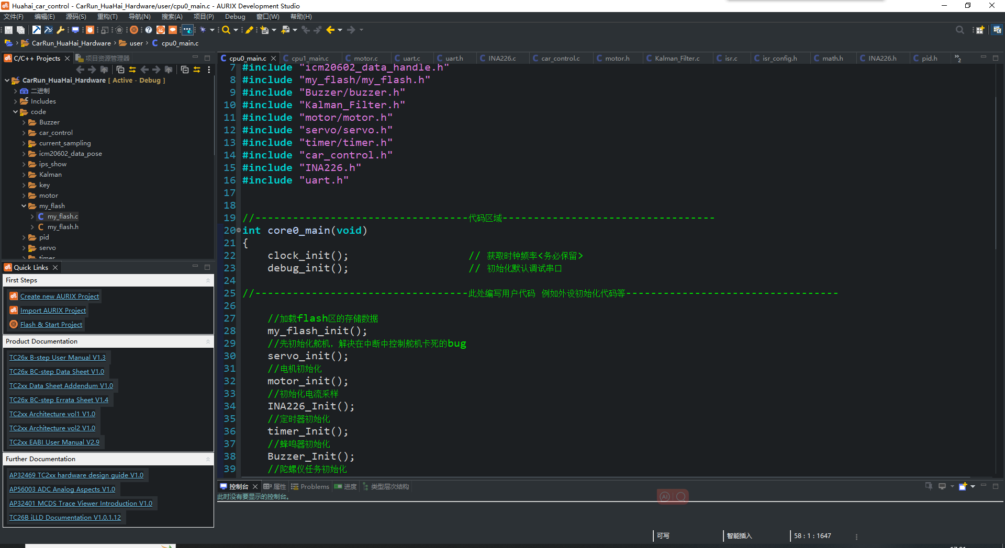

图5-1 调试界面

**5.3 无线串口及上位机调试**

车在赛道上的实际运行状态与调试时的状态是不同的，所以我们需要实时监测车辆在运行过程中的参数变化。我们通过无线串口将车辆在运行时的参数发送到电脑上位机进行显示和分析，如图5-2所示。

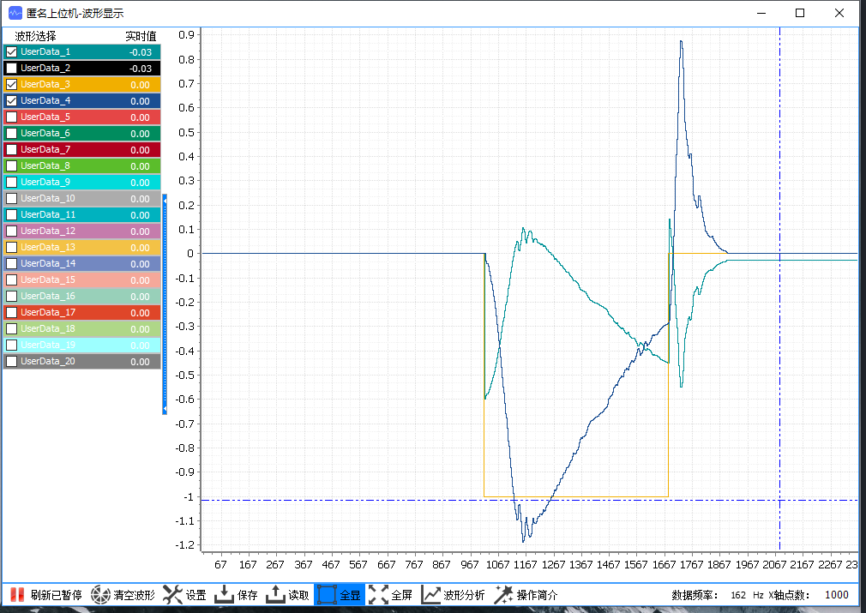

图5-2 上位机示波器

**第六章 总结**

**6.1车模总结**

**6.1.1 控制部分**

利用摄像头进行巡线、利用YOLO模型识别提取相关信息，综合计算上述信息并用于控制系统的信号输入，速度控制采用PI控制器，转向控制采用分段式PD控制器。

**6.1.2 结构部分**

在有限的空间内，调试并优化了机械转向结构（如前后桥），使尽可能利用轮胎的抓地力，完成正确的转向。

**6.1.3 硬件部分**

硬件全部为自行设计制作，较为稳定，结构已经优化，各项功能正常，保护措施基本全面覆盖。

**6.1.4 不足之处**

车模的结构还有较大的优化空间、电路板的空间利用率还有提升空间。

**6.2工作综述**

备赛是一个长周期的过程，我们从组队开始的懵懂无知，到现在取得了巨大的进步，这是我们每个人的付出所带来的。拿到车模和板卡、制作电路板、焊接元件、统合器件、总装调试……这些离不开我们的努力和其他人的指导帮助。一个个日日夜夜的调试、一次次撞墙出界的失败、一声声无奈的叹息，一阵阵完赛的心动，构成了丰富多彩的备赛生活。

每一个参数的错误，都可能带来完全不一样的路径和动作，我们从一次次的失败中慢慢发现规律，提高自己的能力，解决出现的问题。

百度提供了算力平台、英飞凌提供了稳定的TC264芯片方案，这些对我们的调试起到了很大作用。

因为时间仓促，加之水平有限，本报告必然会有很多疏漏与错误，衷心希望各位老师们对我们的工作提出宝贵的意见和建议，让我们在今后的工作和学习中取得更多的进步。

比赛不是终点，学习没有终点。我们希望以比赛为契机，学到更多知识，有更多收获。

立足培养

重在参与

鼓励探索

追求卓越

**致谢**

我们要向我们的指导老师、学长们、武汉理工大学的领导们、相关学院和工作室的老师们以及组委会的老师和裁判们表示深深的感谢！

要向家人、朋友和队友表示深深的感谢，感谢他们陪伴在一起的日日夜夜！通过参赛，我们收获了很多！

要向中国自动化学会、各赛区承办学校、天津工业大学、百度、赛曙、英飞凌、逐飞等主办与协办公司（组织）等表示深深的感谢！

要向元器件供应商、PCB生产商、零部件和组件供应商等表示深深的感谢！

最后，感谢所有为我们提供过帮助的人们！

**参考文献**

[1] 卓晴.第十八届全国大学智能汽车竞赛竞速比赛规则[EB/OL].

https://zhuoqing.blog.csdn.net/article/details/127817742

[2] 王盼宝. 智能车制作: 从元器件、机电系统、控制算法到完整的智能车设计[M]. 北京: 清华大学出版社, 2017.

[3] 康华光，张林．电子技术基础 数字部分(第七版)[M]．北京：高等教育出版社．2021

**附录**

**主要程序：**

**#include** "zf_common_headfile.h"

**#include** "isr_config.h"

**#pragma** section all "cpu0_dsram"

//包含头文件

**#include** "icm20602_data_handle.h"

**#include** "my_flash/my_flash.h"

**#include** "Buzzer/buzzer.h"

**#include** "Kalman_Filter.h"

**#include** "motor/motor.h"

**#include** "servo/servo.h"

**#include** "timer/timer.h"

**#include** "car_control.h"

**#include** "INA226.h"

**#include** "uart.h"

//------------代码区域-----------

**int** core0_main(**void**)

{

clock_init(); // 获取时钟频率<务必保留>

debug_init(); // 初始化默认调试串口

//----------此处编写用户代码 例如外设初始化代码等---------------

//加载flash区的存储数据

my_flash_init();

//先初始化舵机，解决在中断中控制舵机卡死的bug

servo_init();

//电机初始化

motor_init();

//初始化电流采样

INA226_Init();

//定时器初始化

timer_Init();

//蜂鸣器初始化

Buzzer_Init();

//陀螺仪任务初始化

icm20602_pose_init();

//偏航角滤波，卡尔曼参数初始化

Kalman_Filter_Init(&kalman_imu_yaw);

//无线串口或蓝牙调试接口初始化

Wireless_uart_init(wireless_using_uart, wireless_using_uart_baud, uart_wireless_pin_tx, uart_wireless_pin_rx);

// Bluetooth_uart_init(bluetooth_using_uart, bluetooth_using_uart_baud, uart_booluteeth_pin_tx, uart_booluteeth_pin_rx);

//通信连接提示灯初始化

gpio_init(P20_9, GPO, 1, GPO_PUSH_PULL);

//初始化完成后，拉高电平唤醒电机驱动板

gpio_init(P21_3, GPO, 1, GPO_PUSH_PULL);

//初始化引脚，用于提示数据接受是否错误

gpio_init(P21_5, GPO, 1, GPO_PUSH_PULL);

//卡尔曼参数初始化，电机返回速度滤波

Kalman_Filter_Init(&kalman_motor_speedback);

//智能车控制参数初始化

ICAR_Init();

//初始化完成，蜂鸣器提示音

Buzzer_Enable(BuzzerSysStart);

//----------此处编写用户代码 例如外设初始化代码等---------------

cpu_wait_event_ready(); // 等待所有核心初始化完毕

**while** (TRUE)

{

//----------此处编写需要循环执行的代码------------------

//flash任务处理

my_flash_Handle();

//蜂鸣器控制

Buzzer_Handle();

//智能车控制

ICAR_Handle();

//无线串口或蓝牙发送数据处理函数

Wireless_Handle();

// //蓝牙接受数据处理函数

// use_bluetooth_Handle();

//姿态角解算处理函数

icm20602_attitude_Angle_handle();

//----------此处编写需要循环执行的代码------------------

}

}

**#pragma** section all restore

**车模技术检查表：**

**§03 附录**

**一、车模技术检查表**

|  |  |  |  |  |
| --- | --- | --- | --- | --- |
| **队伍名称** | **武理花海队** | | | |
| **参赛学校** | **武汉理工大学** | | | |
| **赛题组组别** | **完全模型组** | | | |
| **检查项目** | **规格**  （选手自行填写） | **符合**  **（√）** | **不符合（×）** | **备注** |
| 1.车模类型是什么？ | **I型** |  |  | 如果是自制车模，请标明自制。 |
| 车模整体尺寸：  1.（包括传感器在内）长，宽，高(mm)  2. 摄像头组标明镜头距离地面高度。 | 1. 长350mm宽200mm高400mm  该组别无尺寸限制  2. 非摄像头组 |  |  | 在填写时，请将所在组别规则对于车模尺寸限制同时进行填写。 |
| 1. 传感器种类、规格(型号)数量。 2. 是否使用自带MCU的成品传感器模块？型号是什么？ | 1. USB摄像头 1个   赛曙官方编码器 1个  ICM20602 1个  INA226 1个   1. 否，未使用 |  |  |  |
| 1. 控制转向舵机型号是否自行改装舵机？ 2. 防伪易损标签是否完整？ | 1. 否 2. 是 |  |  |  |
| 1. 是否增加伺服电机？  2. 如果有那么种类、个数和作用？ | 1. 否  2. 未增加 |  |  |  |
| 1. 电路中微处理器型号和个数？ | 1. 英飞凌TC264DA，1个 |  |  |  |
| 1. 是否具有其它可编程器件，个数与作用？ | 1. 否 |  |  |  |
| 1. 是否有无线通讯装置？ 2. 如果有，那么种类和个数？ | 1. 是 2. 新EdgeBoard（自带无线网卡） |  |  |  |
| 1. 电池的种类、规格和数量？ | 1. 3S 2200mAh 50C，1块 |  |  |  |
| 1. 是否使用GPS导航？  2. 是否没有使用RTK？ | 1. 否  2. 是 |  |  |  |
| 1. 后轮驱动电机是否是原车模电机？ 2. 是否具有防伪易损标签？ | 1. 是 2. 是 |  |  |  |
| 1. 车模轮胎是否原有的纹理可辨析？ 2. 轮胎表面是否具有粘性物质？ 3. 对于麦克纳姆轮是否更换过小轮胶皮？ | 1. 是 2. 否 3. 无该种类轮胎 |  |  |  |
| 1. 车模底盘是否是原车模底盘？ 2. 是否有大面积切割？ | 1. 是 2. 否 |  |  |  |
| 1. 车轮轴距、轮距是否改装？ 2. 改装参数是什么？ | 1. 否 2. 未改装 |  |  |  |
| 1. 车模驱动轮传动机构是否改装？ 2. 改装方式是什么？ | 1. 否 2. 未改装 |  |  |  |
| 1. 车模差速器是否改装？ 2. 改装方式是什么？ | 1. 否 2. 未改装 |  |  |  |
| 1. 是否更换过原装车模中的机械元器件？更换后的规格是什么？ | 1. 是 2. 更换悬架弹簧和四轮轴承，机械尺寸与官方一致 |  |  |  |
| 1. 车模电路板个数及功能。 2. 其中是否有购买成品、哪一些？ | 1. 5块，分别为核心板底板、驱动和电源板、USB转接板、TC264核心板、EdgeBoard 2. 有，TC264核心板（逐飞）和EdgeBoard（百度） |  |  |  |
| 1. 自制电路板是否标记有学校名称、队伍名称、制作日期等信息？ 2. 标示信息在PCB的哪一层？ | 1. 是（日期为示例） 2. 铺铜层 |  |  | 请在表格中注明电路板队伍信息的内容。 |
| 其它待说明内容 | 无 |  |  |  |
| 检查人员签名： | 检查意见： | | | |

**二、车模照片**

**1、车模外观照片**

车模平放时，俯视照片，前视图，左或右（任选）视图照片。

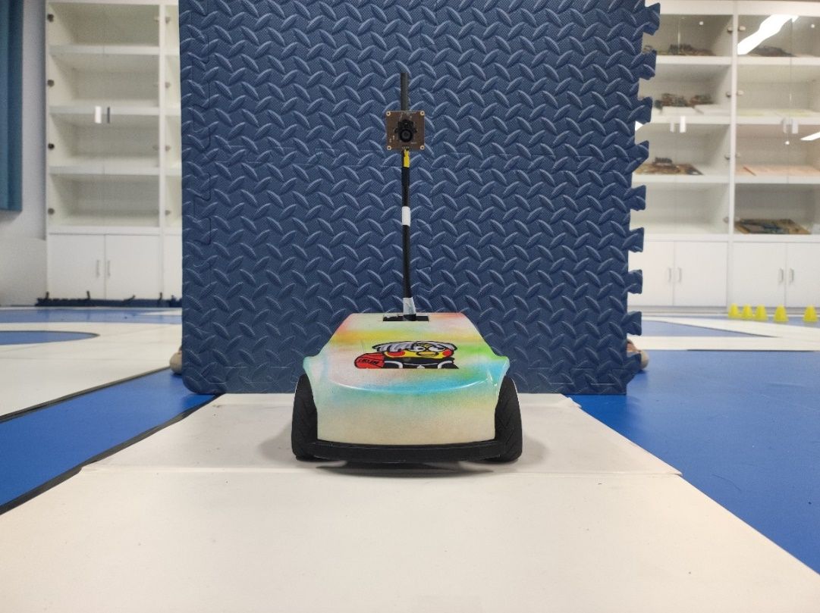

前视图

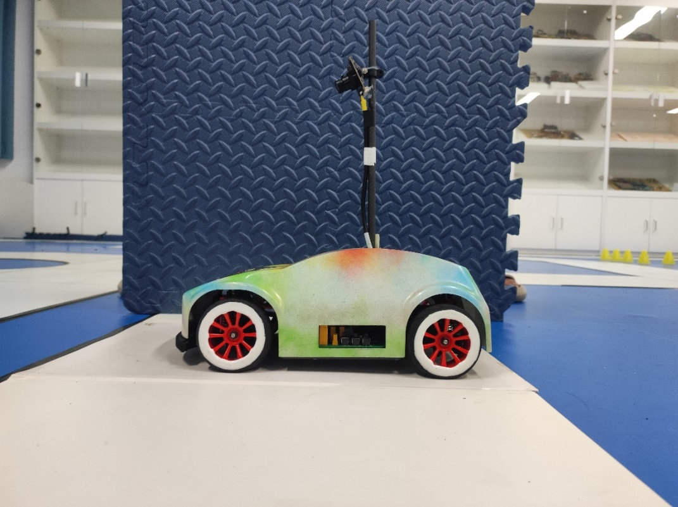

左视图

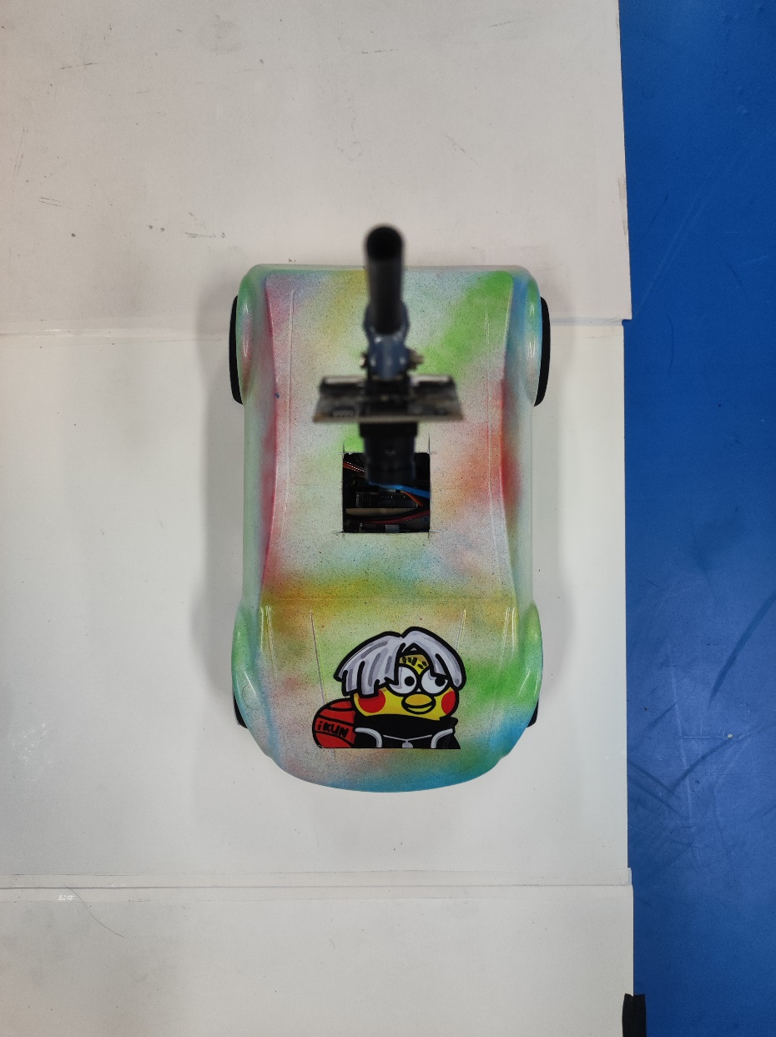

俯视图

**2、电路板PCB图**

  车模中所有电路板正反面照片。对于自制电路板，需要使用红色方框标出队伍独自LOGO所在处。

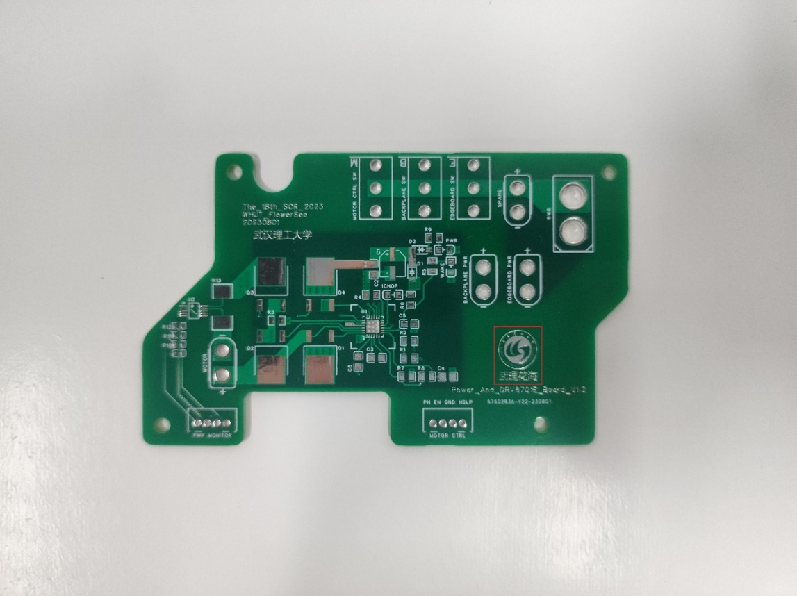

电机驱动和电源板正面

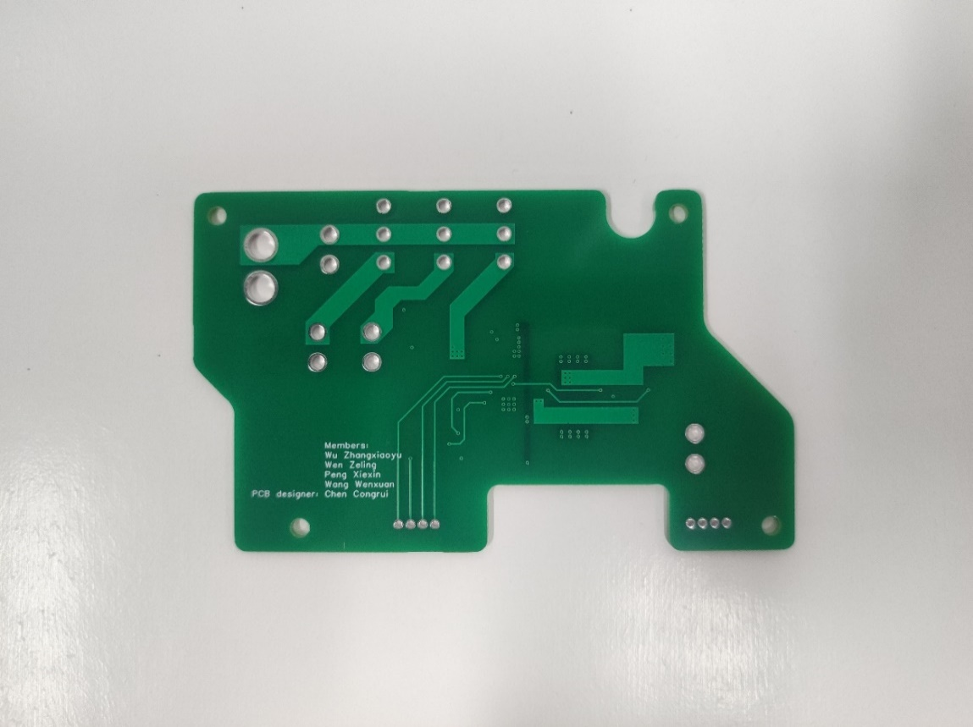

电机驱动和电源板反面

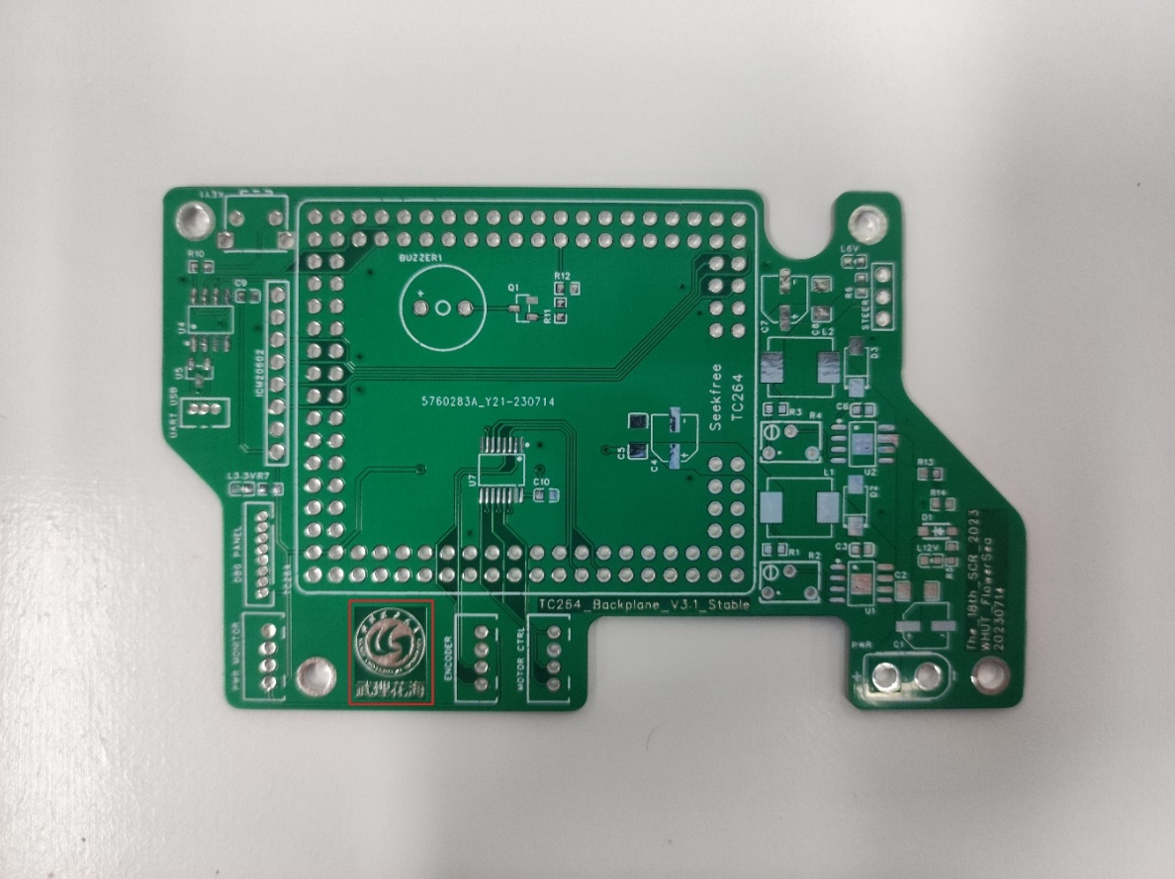

底板正面

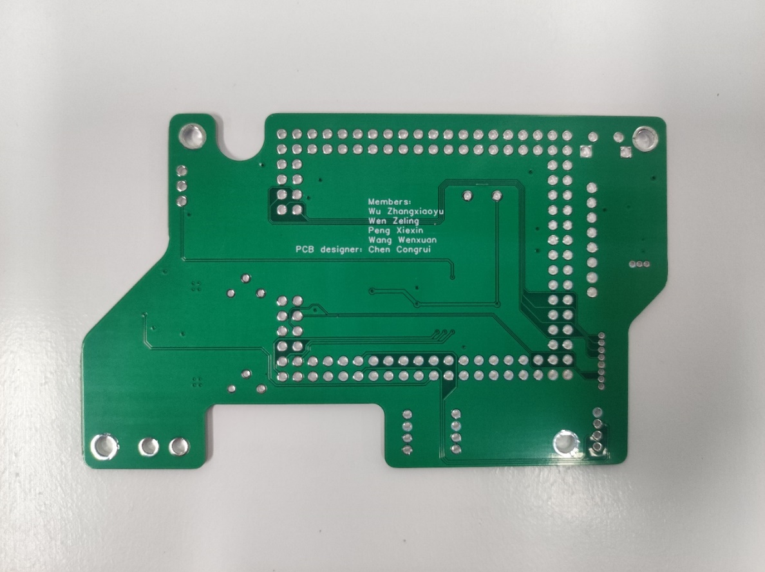

底板反面

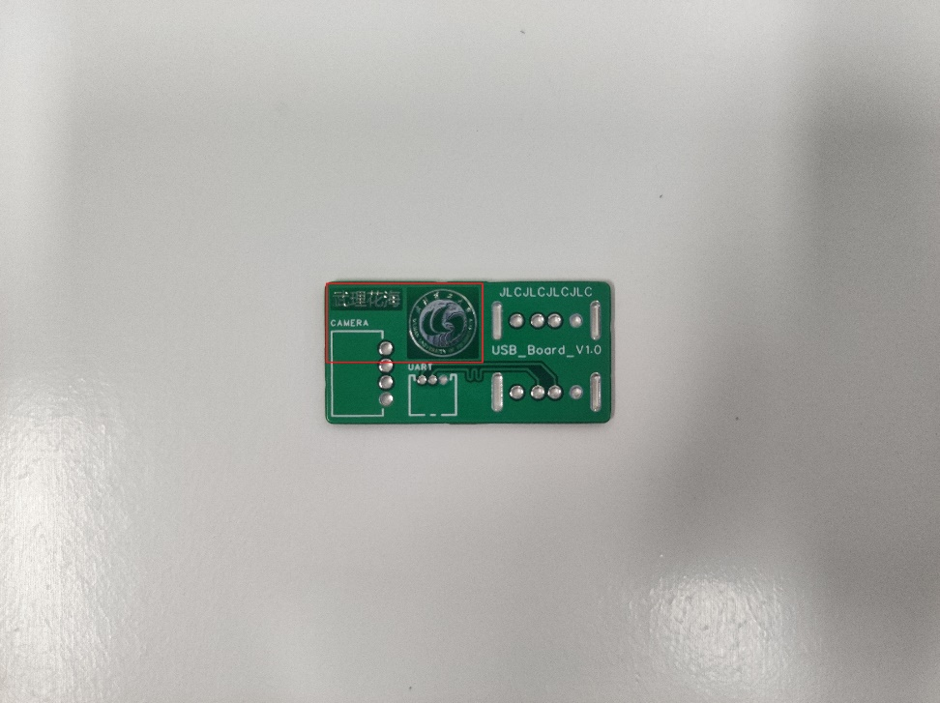

USB板正面

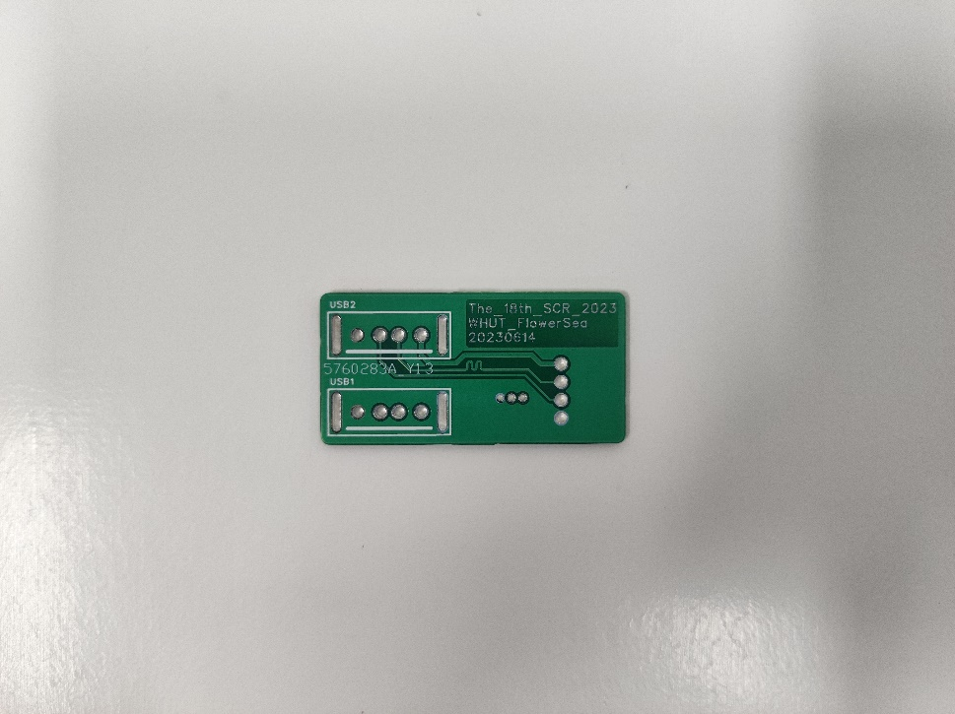

USB板反面

**3、电路板原理图**

请在生成电路板图形需要足够的分辨率，能够分辨出电路图元器件、引线、标注文字等信息。如果电路图过大，请将电路图拆成若干小的电路图分别生成图片。

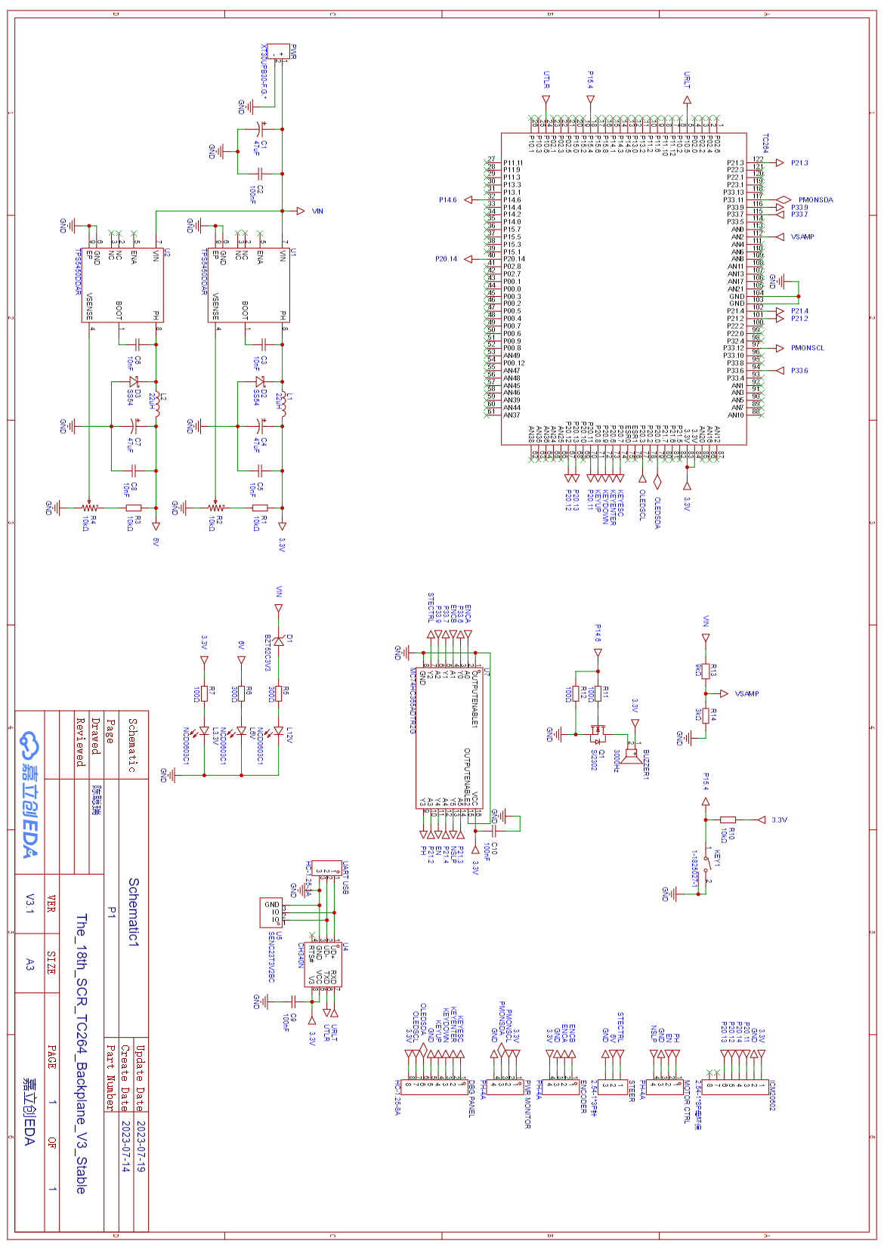

底板原理图

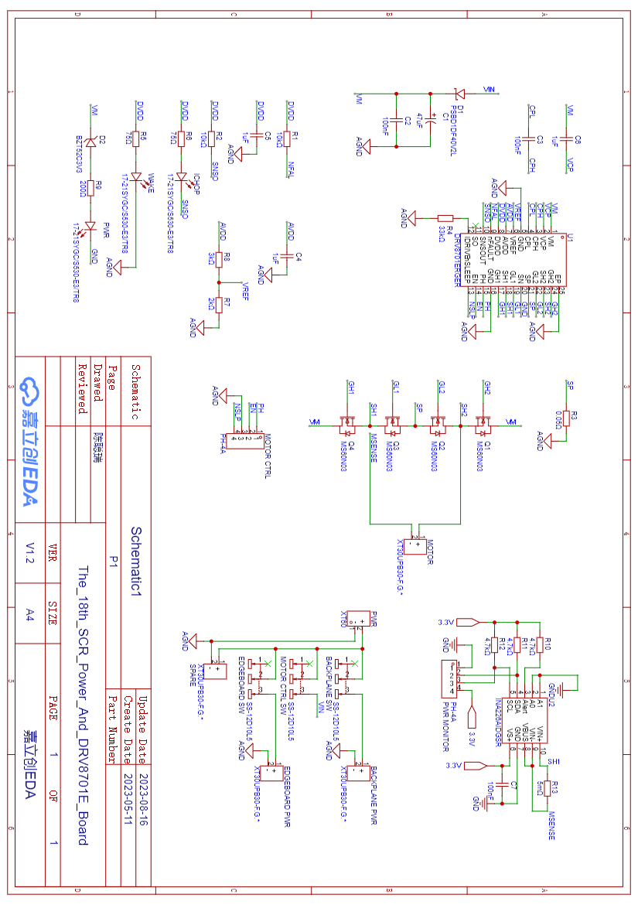

电机驱动和电源板原理图

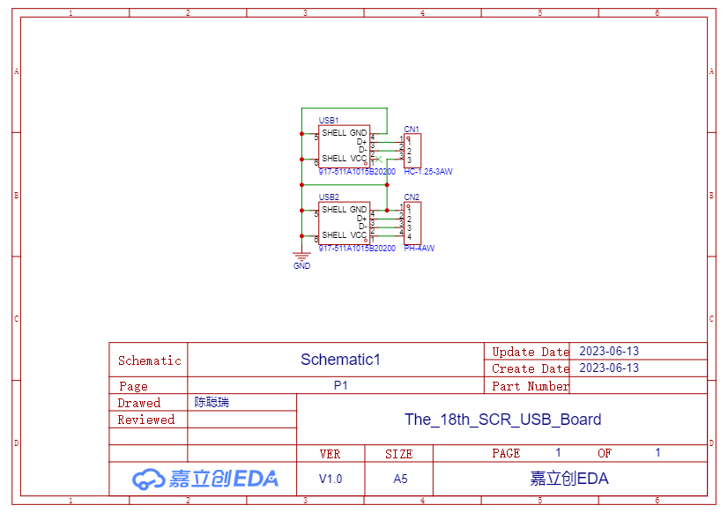

USB板原理图